TUẦN 3:
Thứ Hai ngày 18 tháng 9 năm 2023
Tiết 1: HOẠT ĐỘNG TRẢI NGHIỆM
Chào cờ Đội
____________________________________

Tiết 2: TOÁN

Giải bài toán có ba bước tính
I. YÊU CẦU CẦN ĐẠT
1. Kiến thức, kĩ năng
Sau bài học này, HS sẽ:
- Nhận biết và nắm được cách giải bài toán có ba bước tính (phân tích tóm tắt đề bài, tìm cách giải, trình bày bài giải)
- Vận dụng giải được các bài toán thực tế có ba bước tính
2. Năng lực
- Năng lực giao tiếp, hợp tác: Trao đổi, thảo luận với giáo viên và bạn bè để thực hiện các nhiệm vụ học tập.
- Năng lực giải quyết vấn đề và sáng tạo: Sử dụng các kiến thức đã học ứng dụng vào thực tế, tìm tòi, phát hiện giải quyết các nhiệm vụ trong cuộc sống.
- Năng lực giao tiếp toán học (khả năng diễn đạt, trình bày bài giải): Thông qua vận dụng thực hành giải các bài tập
- Năng lực giải quyết vấn đề: Qua giải bài toán thực tế (liên quan đến ba bước tính)
3. Phẩm chất
- Chăm chỉ: Chăm học, ham học, có tinh thần tự học; chịu khó đọc sách giáo khoa, tài liệu và thực hiện các nhiệm vụ cá nhân.
- Nhân ái: Có ý thức giúp đỡ lẫn nhau trong hoạt động nhóm để hoàn thành nhiệm vụ
- Trách nhiệm: Giữ trật tự, biết lắng nghe, học tập nghiêm túc
II. ĐỒ DÙNG DẠY HỌC
- GV: Bộ đồ dùng dạy toán 4, máy tính, ti vi, máy soi.
- HS: Vở ghi, dụng cụ học tập theo yêu cầu của GV.
III. CÁC HOẠT ĐỘNG DẠY HỌC CHỦ YẾU
Hoạt động của GV | Hoạt động của HS
1. Khởi động - Kết nối (3 - 5’)  a. Mục tiêu  - Tạo tâm thế hứng thú, kích thích sự tò mò của HS trước khi vào bài học.  - Củng cố tính giá trị biểu thức chứa chữ  b. Cách thức tiến hành  - GV tổ chức cho HS chơi trò chơi “Tiếp sức” thông qua bài tập:  Số?  - GV mời 8 HS, chia đều làm hai đội chơi, thành viên mỗi nhóm nối tiếp nhau điền kết quả vào bảng.  - Kết thúc trò chơi, GV công bố đội chiến thắng.  - GV nhận xét, tuyên dương, dẫn dắt HS vào bài học: “Bài 5: Giải bài toán có ba bước tính – Tiết 1: Giải bài toán có ba bước tính".  2. Khám phá (10 - 12’)  a. Mục tiêu:  - HS nhận biết được bài toán có ba bước tính, cách giải bài toán đó (phân tích tóm tắt đề bài, tìm các giải, trình bày bài giải)  b. Cách thức tiến hành  - GV yêu cầu HS đọc bài toán thực tế mà Việt và Nam nêu ra trong SGK trang 19 mục Khám phá.  - GV hướng dẫn HS phân tích, tóm tắt bài toán:  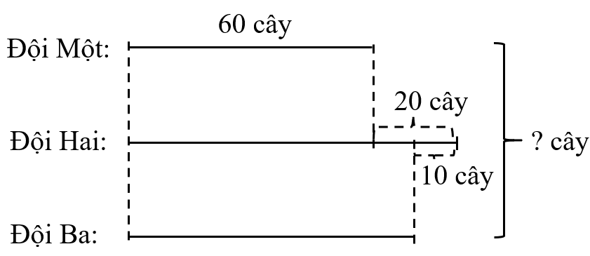  - GV yêu cầu HS tìm ra hướng giải, cách giải bài toán  - GV hướng dẫn HS nhận biết bài toán có ba bước tính và cách trình bày bài giải tương tự như giải bài toán có hai bước tính.  3. Luyện tập (20 - 23’)  a. Mục tiêu:  - HS vận dụng giải được các bài tập 1, 2 ở phần hoạt động  b. Cách thức tiến hành:  Nhiệm vụ 1: Hoàn thành BT1  Mai đến cửa hàng văn phòng phẩm mua 5 quyển vở, mỗi quyển giá 8 000 đồng và mua 2 hộp bút chì màu, mỗi hộp giá 25 000 đồng. Hỏi Mai phải trả cô bán hàng tất cả bao nhiêu tiền?  - GV yêu cầu HS đọc đề bài, phân tích đề, tìm cách giải rồi trình bày bài giải  - GV mời đại diện 1 HS lên bảng lớp trình bày  - GV nhận xét, chữa bài, chỉnh sửa lại cách trình bày bài  Nhiệm vụ 2: Hoàn thành BT2  Chia 40 quả táo vào các túi, mỗi túi 8 quả và chia 36 quả cam vào các túi, mỗi túi 6 quả. Hỏi số túi táo hay số túi cam có nhiều hơn và nhiều hơn mấy túi?  - GV yêu cầu HS đọc đề bài, phân tích đề, tìm cách giải rồi trình bày bài giải  - GV mời đại diện 1 HS lên bảng lớp trình bày  - GV nhận xét, chữa bài, chỉnh sửa lại cách trình bày bài  4. Vận dụng – Củng cố (2 - 3’)  *Củng cố  - GV nhận xét, tóm tắt lại những nội dung chính của bài học  - GV nhận xét, đánh giá sự tham gia của HS trong giờ học, khen ngợi những HS tích cực; nhắc nhở, động viên những HS còn chưa tích cực, nhút nhát.  *Dặn dò  - Ôn tập kiến thức đã học.  - Hoàn thành bài tập trong SBT.  - Đọc và chuẩn bị trước Tiết 2 – Luyện tập | - HS lắng nghe luật chơi, tích cực tham gia trò chơi, hoàn thành bảng:  - HS lắng nghe  - HS đọc đề, lắng nghe GV hướng dẫn cách làm, trình bày:  Bài giải  Số cây đội Hai trồng được là:  60 + 20 = 80 (cây)  Số cây đội Ba trồng được là:  80 – 10 = 70 (cây)  Số cây cả ba đội trồng được là:  60 + 80 + 70 = 210 (cây)  Đáp số: 210 cây  Bài giải  Số tiền Mai mua 5 quyển vở là:  8 000 $×$ 5 = 40 000 (đồng)  Số tiền mua 2 hộp bút là:  25 000 $×$ 2 = 50 000 (đồng)  Số tiền Mai phải trả tất cả là:  40 000 + 50 000 = 90 000 (đồng)  Đáp số: 90 000 đồng  - Kết quả:  Bài giải  Số túi táo là:  40 : 8 = 5 (túi)  Số túi cam là:  36 : 6 = 6 (túi)  Số túi cam nhiều hơn số túi táo là:  6 – 5 = 1 (túi)  Đáp số: 1 túi  - HS chú ý nghe  - HS lưu ý rút kinh nghiệm cho các tiết học sau.  - HS chú ý lắng nghe
  a | b | a + b | a - b | a $×$ b | a : b
  12 | 2
  45 | 9
  20 | 5
  36 | 6
  a | b | a + b | a - b | a $×$ b | a : b
  12 | 2 | 14 | 10 | 24 | 6
  45 | 9 | 54 | 36 | 405 | 5
  20 | 5 | 25 | 15 | 100 | 4
  36 | 6 | 42 | 30 | 216 | 6
Điều chỉnh sau bài dạy (nếu có)
……………………………………………………………………………………….…………………………………………………………………………………
____________________________________

Tiết 3: TIẾNG VIỆT

Đọc: Thằn lằn xanh và tắc kè
I. YÊU CẦU CẦN ĐẠT
1. Kiến thức - Kĩ năng
Sau bài học này, HS sẽ:
- Đọc đúng và đọc diễn cảm bài Thằn lằn xanh và tắc kè, biết nhấn giọng vào những từ ngữ cần thiết để thể hiện tâm trạng, cảm xúc của nhân vật trong bài.
- Nhận biết được bối cảnh, diễn biến các sự việc qua lời kể của tác giả câu chuyện. Hiểu suy nghĩ, cảm xúc của nhân vật dựa vào lời nói của nhân vật. Hiểu điều tác giả muốn nói qua bài đọc: Mỗi loài vật đều có những đặc tính riêng với một môi trường sống phù hợp với những đặc tính đó. Cần trân trọng những đặc điểm của mình và biết lựa chọn hoàn cảnh sống phù hợp với những đặc điểm đó.
- Biết nhận diện và phân loại một số nhóm danh từ theo đặc điểm về nghĩa.
- Biết chỉnh sửa bài viết đoạn văn nêu ý kiến dựa trên các nhận xét của thầy cô.
- Biết tôn trọng sự khác biệt của mỗi người, biết trân trọng môi trường sống; biết chia sẻ để hiểu hơn về bản thân mình và những người xung quanh.
2. Năng lực
- Năng lực giao tiếp, hợp tác: Trao đổi, thảo luận để thực hiện các nhiệm vụ học tập.
- Năng lực giải quyết vấn đề và sáng tạo: Sử dụng các kiến thức đã học ứng dụng vào thực tế, tìm tòi, phát hiện giải quyết các nhiệm vụ trong cuộc sống.
Hình thành, phát triển năng lực ngôn ngữ và năng lực văn học (biết cảm nhận về câu văn hay trong bài đọc).
3. Phẩm chất
- Trân trọng vẻ đẹp của cuộc sống quanh mình.
II. ĐỒ DÙNG DẠY HỌC
- GV: Tranh ảnh, máy tính, máy soi
- HS: SGK, vở.
III. CÁC HOẠT ĐỘNG DẠY HỌC
Hoạt động của GV | Hoạt động của HS
1. Khởi động - Kết nối (3 - 5’)  a. Mục tiêu: Tạo tâm thế hứng thú cho HS từng bước làm quen với bài học.  b. Cách tiến hành  - GV tổ chức cho HS ôn lại bài cũ:  + HS nêu tên câu chuyện trong bài học trước và bài học em được học từ câu chuyện.  + HS kể tóm tắt lại câu chuyện trong bài học trước.  + HS nêu chi tiết (hoặc câu nói) mà HS thích nhất trong bài.  - GV mời 2 – 3 HS đọc nối tiếp bài Công chúa và người dẫn chuyện.  - GV mời đại diện 1 – 2 HS trả lời. Các HS khác lắng nghe, nhận xét, nêu ý kiến (nếu có).  - GV nhận xét, đánh giá.  - GV trình chiếu tranh tranh về các loài động vật và yêu cầu HS nói về môi trường sống điển hình của chúng.  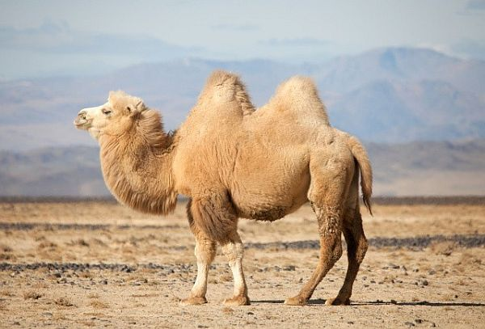  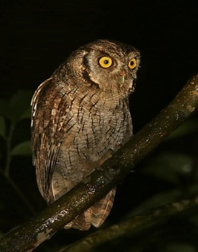  - GV khen ngợi HS nói nhanh và nói đúng.  - GV có thể đặt câu hỏi để kết nối với bài đọc: Chuyện gì sẽ xảy ra nếu chúng ta đổi môi trường sống của lạc đà và chim cánh cụt cho nhau?  - GV mời đại diện HS trả lời câu hỏi trước lớp.  - GV nhận xét, biểu dương HS có ý thức xây dựng bài và tổng kết đáp án: Chim cánh cụt không chịu được cái nóng của sa mạc và không thể sống được nếu thiếu nước; lạc đà không chịu được cái lạnh của vùng Nam Cực và không thể sống ở vùng toàn nước, băng tuyết,...  - GV trình chiếu tranh minh hạo và yêu cầu HS nêu nội dung tranh minh họa.  - GV nhận xét, tổng kết đáp án: Tranh vẽ một chú thằn lằn đang đứng trên cây và một chú tắc kè đang bò trên tường. Hai chú có vẻ như đang nói chuyện với nhau.  - GV giới thiệu khái quát câu chuyện Thằn lằn xanh và tắc kè: Hôm nay các em sẽ luyện đọc bài Thằn lằn xanh và tắc kè. Các em sẽ tìm hiểu hai người bạn thằn lằn xanh và tắc kẻ tò mò như thế nào về cuộc sống của nhau và các bạn đã làm gì để thoả mãn sự tò mò đó.  2. Khám phá (30 - 32’)  HĐ1: Đọc văn bản  a. Mục tiêu: HS đọc được cả bài Thằn lằn xanh và tắc kè. Bước đầu biết thể hiện tâm trạng, cảm xúc của nhân vật trong bài văn qua giọng đọc, biết nghỉ hơi ở chỗ có dấu câu.  b. Cách tiến hành  - GV gọi HS đọc cả bài.  - Bài chia làm mấy đoạn  - GV hướng dẫn HS luyện đọc đúng, diễn cảm từng đoạn  + Đọc đúng các từ ngữ chứa tiếng dễ phát âm sai: buổi tối, thằn lằn, thầm nghĩ, bụi cỏ, làm sao, đối lại, trở lại, vui vẻ...  + Cách ngắt giọng ở những câu dài: Mình không thể bò trên tường/ giống như tắc kè,/ cũng không thể kiếm ăn/ theo cách của tắc kè. Thằn lằn xanh/ trở về với cái cây của mình/ và thích thú đi kiếm ăn/ vào ban ngày.  + Đọc nhấn giọng vào những từ ngữ thể hiện cảm xúc của nhân vật: Ồ, một người bạn mới! Tớ chán những bức tường lắm rồi; Mới nghĩ thế mà tớ đã thấy vui làm sao! Mình đói quá rồi!  - GV mời đại diện 3 HS đọc phân vai trước lớp:  + Lời người dẫn chuyện.  + Lời của thằn lằn xanh.  + Lời của tắc kè.  - GV yêu cầu HS luyện đọc:  + HS làm việc theo cặp/ nhóm (3 HS 1 nhóm), mỗi HS đóng một vai đọc các đoạn theo vai, sau đó đổi lại thứ tự đọc.  + HS làm việc cá nhân, đọc nhẩm toàn bài một lượt.  - GV nhận xét, đánh giá việc luyện đọc của cả lớp.  HĐ 2: Trả lời câu hỏi  a. Mục tiêu: HS trả lời được các câu hỏi liên quan đến bài đọc Thằn lằn xanh và tắc kè.  b. Cách tiến hành:  - GV hướng dẫn HS thực hiện lần lượt các nhiệm vụ, yêu cầu nêu trong SHS (cuối bài đọc).  Câu 1  - GV mời 1 HS đứng dậy đọc câu hỏi 1: Thằn lằn xanh và tắc kè đã từ giới thiệu những gì trong lần đầu gặp gỡ?  - GV hướng dẫn HS thực hiện nhiệm vụ:  + Bước 1: HS làm việc cá nhân, suy nghĩ câu trả lời.  + Bước 2: HS trao đổi theo cặp hoặc nhóm để thống nhất câu trả lời.  - GV mời đại diện 2 – 3 HS phát biểu ý kiến. HS khác nhận xét, góp ý, bổ sung (nếu cần thiết).  - GV nhận xét và chốt đáp án: Các bạn đã tự giới thiệu tên (thằn lằn xanh, tắc kè) của mình (thằn lằn xanh đi kiếm ăn vào ban ngày, tắc kẻ đi kiếm ăn vào buổi tối).  Câu 2  - GV mời 1 HS đứng dậy đọc câu hỏi 2: Vì sao hai bạn muốn đổi cuộc sống cho nhau?  - GV hướng dẫn HS thực hiện nhiệm vụ:  + Bước 1: HS làm việc cá nhân:  - Đọc thầm lại các lời đối thoại của thằn lằn xanh và tắc kè.  - Tìm các từ ngữ thể hiện mong muốn của các bạn khi muốn đổi cuộc sống cho nhau.  + Bước 2: HS làm việc nhóm:  - Từng HS phát biểu ý kiến.  - Cả nhóm góp ý và bổ sung (nếu cần thiết).  - Bầu một bạn phát biểu trước lớp.  - GV mời đại diện 2 – 3 HS phát biểu ý kiến.  - GV mời các HS khác nhận xét, góp ý, bổ sung (nếu cần thiết).  - GV nhận xét và chốt đáp án: Vì các bạn cảm thấy môi trường sống của mình quá quen thuộc và có vẻ nhàm chán (VD tắc kẻ nói “Tớ chán những bức tường lắm rồi.”), nên các bạn thấy thích thú với môi trường sống khác của mình.  Câu 3  - GV mời 1 HS đứng dậy đọc câu hỏi 3: Hai bạn đã nhận ra điều gì khi thay đổi môi trường sống của mình?  - GV hướng dẫn HS thực hiện nhiệm vụ: HS làm việc cá nhân, tìm các chi tiết trong bài đọc để trả lời câu hỏi.  - GV mời đại diện 2 – 3 HS phát biểu ý kiến.  - GV mời các HS khác nhận xét, góp ý, bổ sung (nếu cần thiết).  - GV nhận xét và chốt đáp án:  Câu 4  - GV mời 1 HS đứng dậy đọc câu hỏi 4: Các bạn cảm thấy thế nào khi quay lại cuộc sống trước đây của mình?  - GV hướng dẫn HS thực hiện nhiệm vụ:  + HS làm việc cá nhân: đọc lại đoạn cuối trong văn bản để chuẩn bị câu trả lời.  + HS làm việc nhóm: trao đổi và thống nhất đáp án.  - GV mời đại diện 2 – 3 HS phát biểu ý kiến.  - GV mời các HS khác nhận xét, góp ý, bổ sung (nếu cần thiết).  - GV nhận xét và chốt đáp án: Các bạn cảm thấy thích thú và vui vẻ với cuộc sống quen thuộc của mình.  - GV mở rộng: Thằn lằn xanh và tắc kẻ đã thay đổi thái độ sau khi trải nghiệm một cuộc sống khác. Trước đó, các bạn đều cảm thấy cuộc sống của mình nhàm chán, buồn tẻ. Nhưng sau khi nhận ra đó mới là cuộc sống phù hợp với mình, mình không thể thay đổi cuộc sống khác, thì các bạn cảm thấy cuộc sống của mình thật vui vẻ, thú vị.  Câu 5  - GV mời 1 HS đứng dậy đọc câu hỏi 5: Tìm đọc đoạn văn trong bài có nội dung tương ứng với mỗi ý dưới đây:  a. Thằn lằn xanh và tắc kè vui vẻ trở lại cuộc sống của mình.  b. Thằn lằn xanh không thích nghi được với cuộc sống của tắc kè.  c. Tắc kè không chịu được khi sống cuộc sống của thằn lằn xanh.  - GV nhắc HS nhớ lại kiến thức cũ: Hình thức trình bày một đoạn văn:  + Một số câu được viết liên tục không xuống dòng.  + Câu đầu tiên được viết lùi đầu dòng.  - GV hướng dẫn HS thực hiện nhiệm vụ:  + HS làm việc cá nhân: đọc nhẩm lại bài đọc để tìm đoạn có nội dung tương ứng với từng ý đã nêu trong câu hỏi.  + HS làm việc theo cặp: luân phiên đọc từng đoạn văn đã tìm được.  - GV mời đại diện 2 – 3 HS đọc đoạn tìm được. HS khác nhận xét, góp ý, bổ sung (nếu cần thiết).  - GV khen ngợi HS tìm nhanh và đọc diễn cảm.  - GV nhận xét và chốt đáp án:  a. Thằn lằn xanh và tắc kè vui vẻ trở lại cuộc sống của mình.  → “Thế là hai bạn quyết định đổi lại cuộc sống cho nhau.” đến “ về cuộc sống.”  b. Thằn lằn xanh không thích nghi được với cuộc sống của tắc kè:  → “Thằn lằn xanh nhận ra tay và chân của mình không bám dính như tắc kè ” đến “ quá rồi!”  c. Tắc kè không chịu được khi sống cuộc sống của thằn lằn xanh:  → “Trong khi đó, tắc kè cũng cảm thấy mình không thể chịu được sức nóng của ban ngày.” đến “quá rồi!”  - GV mở rộng kiến thức: Ý nghĩa của bài học:  + Mỗi loài vật có một tập tính riêng, một môi trường sống riêng phù hợp với các đặc điểm cơ thể (sinh học) của chúng. Mỗi loài vật nếu muốn thay đổi môi trường sống cần phải tính đến việc chúng có thể thích nghi với môi trường sống mới hay không Nếu không thích nghi được, chúng sẽ chịu những hậu quả nặng nề.  + Chúng ta cần phải hiểu điều gì phù hợp với bản thân mình và biết hài lòng với nó, không nên “đứng núi này trông núi nọ”, thích những thứ của người khác trong khi những thứ đó không hề phù hợp với mình.  - GV đặt câu hỏi mở rộng: Vậy khi con người bắt các động vật hoang dã và nhốt chúng trong một không gian nhỏ, hẹp, thì môi trường sống đó có thực sự phù hợp với các con vật không? (Câu hỏi này nhằm giáo dục HS biết tôn trọng cuộc sống của các loài vật, nâng cao ý thức bảo vệ môi trường, bảo vệ cuộc sống tự do của động vật hoang dã, lên án các hành vi gây tổn hại đến cuộc sống của động vật.)  - GV mời đại diện 1 – 2 HS trả lời câu hỏi theo suy nghĩ cá nhân.  - GV khen ngợi, tuyên dương HS nên lên ý kiến cá nhân của mình.  - Nêu nội dung bài  3. Vận dụng - Củng cố (2 - 3’)  - GV nhận xét, tóm tắt lại những nội dung chính của bài học.  - GV nhận xét, đánh giá sự tham gia của HS trong giờ học, khen ngợi những HS tích cực; nhắc nhở, động viên những HS còn chưa tích cực, nhút nhát.  Dặn dò  - GV nhắc nhở HS:  + Học thuộc ghi nhớ và hoàn thành VBT Tiếng Việt.  + Đọc trước Tiết 16: Luyện từ và câu – Luyện tập về danh từ SGK tr.10. | - HS thực hiện nhiệm vụ.  - HS đọc bài.  - HS lắng nghe câu hỏi.  - HS trả lời.  - HS xung phong phát biểu.  - HS lắng nghe, tiếp thu.  - HS lắng nghe câu hỏi kết nối.  - HS xung phong trả lời.  - HS lắng nghe và tiếp thu.  - HS quan sát tranh minh họa và nêu nội dung.  - HS lắng nghe và tiếp thu.  - 1 HS đọc cả bài  - HS chia đoạn.  - HS đọc nối đoạn  - HS luyện đọc từng đoạn  - HS đọc nhóm đôi  - HS đọc cả bài  - HS đọc theo sự phân công của GV.  - HS đọc thầm đoạn, thảo luận trả lời các câu hỏi.  - HS nhận xét, bổ sung.  - HS xung phong phát biểu.  - HS lắng nghe và tiếp thu.  - HS nêu câu hỏi.  - HS thực hiện theo hướng dẫn của GV.  - HS xung phong phát biểu.  - HS lắng nghe và tiếp thu.  - HS nêu câu hỏi.  - HS thực hiện theo hướng dẫn của GV.  - HS xung phong phát biểu.  - HS lắng nghe và tiếp thu.  - HS lắng nghe và tiếp thu.  - HS nêu câu hỏi.  - HS lắng nghe.  - HS thực hiện theo hướng dẫn của GV.  - HS xung phong phát biểu.  - HS lắng nghe và tiếp thu.  - HS lắng nghe và tiếp thu.  - HS lắng nghe và tiếp thu.  - HS nêu nội dung bài
  Về sự phù hợp của đặc điểm cơ thể với môi trường sống. | Về hậu quả của việc thay đổi môi trường sống.
  Các bạn nhận ra các đặc điểm cơ thể mình không phù hợp với cuộc sống của người khác, cụ thể.  + Tay và chân thằn lằn xanh không bám dính như tắc kè nên không thể bò trên tường như tắc kè.  + Da của tắc kè không chịu được sức nóng ban ngày như thằn lằn xanh. | Các bạn không thể kiếm thức ăn nên rất đói.
* Điều chỉnh sau bài dạy (nếu có):

Thứ Ba ngày 19 tháng 9 năm 2023
Tiết 1: TOÁN

Luyện tập
I. YÊU CẦU CẦN ĐẠT
1. Kiến thức, kĩ năng
Sau bài học này, HS sẽ:
- Nhận biết và nắm được cách giải bài toán có ba bước tính (phân tích tóm tắt đề bài, tìm cách giải, trình bày bài giải)
- Vận dụng giải được các bài toán thực tế có ba bước tính
2. Năng lực
- Năng lực giao tiếp, hợp tác: Trao đổi, thảo luận với giáo viên và bạn bè để thực hiện các nhiệm vụ học tập.
- Năng lực giải quyết vấn đề và sáng tạo: Sử dụng các kiến thức đã học ứng dụng vào thực tế, tìm tòi, phát hiện giải quyết các nhiệm vụ trong cuộc sống.
- Năng lực giao tiếp toán học (khả năng diễn đạt, trình bày bài giải): Thông qua vận dụng thực hành giải các bài tập
- Năng lực giải quyết vấn đề: Qua giải bài toán thực tế (liên quan đến ba bước tính)
3. Phẩm chất
- Chăm chỉ: Chăm học, ham học, có tinh thần tự học; chịu khó đọc sách giáo khoa, tài liệu và thực hiện các nhiệm vụ cá nhân.
- Nhân ái: Có ý thức giúp đỡ lẫn nhau trong hoạt động nhóm để hoàn thành nhiệm vụ
- Trách nhiệm: Giữ trật tự, biết lắng nghe, học tập nghiêm túc
II. ĐỒ DÙNG DẠY HỌC
- GV: Bộ đồ dùng dạy toán 4, máy tính, ti vi, máy soi.
- HS: Vở ghi
III. CÁC HOẠT ĐỘNG DẠY HỌC CHỦ YẾU
Hoạt động của GV  1. Khởi động - Kết nối (3 - 5’)  a. Mục tiêu  - Tạo tâm thế hứng thú, kích thích sự tò mò của HS trước khi vào bài học.  - Củng cố cách giải bài toán bằng ba bước tính  b. Cách tiến hành  - GV tổ chức cho HS chơi trò “Truyền điện” thông qua bài tập:  An mua 3 cái bút chì và 2 quyển vở. Mỗi cái bút chì có giá 5 500 đồng, mỗi quyển vở có giá 9 500 đồng. Hỏi An đã mua cả vở và bút chì hết bao nhiêu tiền?  - GV mời 6 HS, chia đều làm hai đội. Thành viên trong nhóm lần lượt hoàn thành chỗ chấm:  Bài giải  Số tiền An mua bút chì là:  ................?..................  Số tiền An mua vở là:  ................?..................  Số tiền An mua bút chì và vở là:  ................?..................  Đáp số: .?.  - GV và cả lớp làm trọng tài, đội nào hoàn thành nhanh và chính xác nhất sẽ chiến thắng.  - GV nhận xét, tuyên dương, dẫn dắt HS vào bài học: “Bài 5: Giải bài toán có ba bước tính – Tiết 2: Luyện tập".  2. Luyện tập (30 - 32’)  a. Mục tiêu  - HS vận dụng cách giải bài toán có ba bước tính để giải được các bài toán thực tế có liên quan  b. Cách thức tiến hành  Nhiệm vụ 1: Hoàn thành BT1  Đàn vịt nhà bác Đào có 1 200 con. Đàn vịt nhà bác Mận có ít hơn đàn vịt nhà bác Đào 300 con. Đàn vịt nhà bác Cúc có nhiều hơn đàn vịt nhà bác Đào 500 con. Hỏi số vịt của nhà bác Đào, bác Mận và bác Cúc có tất cả bao nhiêu con?  - GV yêu cầu HS đọc đề bài, phân tích đề, tìm cách giải rồi trình bày bài giải  - GV mời đại diện 1 HS lên bảng lớp trình bày  - GV nhận xét, chữa bài, chỉnh sửa lại cách trình bày bài  Nhiệm vụ 2: Hoàn thành BT2  Một thùng nước mắm có 120 l. Lần đầu bán được 25 l nước mắm, lần thứ hai bán được gấp đôi số lít nước mắm ở lần đầu, lần thứ ba bán được 35 l nước mắm. Hỏi trong thùng còn lại bao nhiêu lít nước mắm?  - GV yêu cầu HS đọc đề bài, phân tích đề, tìm cách giải rồi trình bày bài giải  - GV mời đại diện 1 HS lên bảng lớp trình bày  - GV nhận xét, chữa bài, chỉnh sửa lại cách trình bày bài  Nhiệm vụ 3: Hoàn thành BT3  Một cửa hàng ngày thứ Sáu bán được 12 máy tính, ngày thứ Bảy bán được nhiều hơn ngày thứ Sáu 5 máy tính, ngày Chủ nhật bán được nhiều hơn ngày thứ Bảy 10 máy tính. Hỏi cả ba ngày, cửa hàng đó bán được bao nhiêu máy tính?  - GV yêu cầu HS đọc đề bài, phân tích đề, tìm cách giải rồi trình bày bài giải  - GV mời đại diện 1 HS lên bảng lớp trình bày  - GV nhận xét, chữa bài, chỉnh sửa lại cách trình bày bài  Nhiệm vụ: Hoàn thành BT4:  a. Mục tiêu  - HS tự đặt được đề toán theo tóm tắt và giải được bài toán đó  b. Cách thức tiến hành  Đặt đề toán theo tóm tắt sau rồi giải:  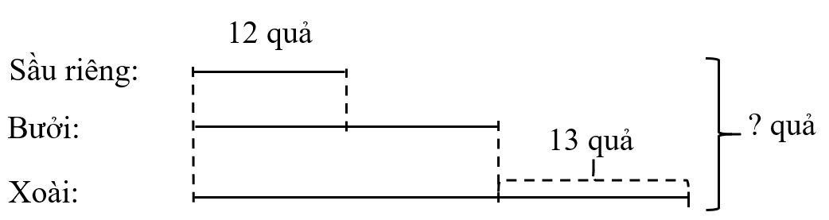  - GV yêu cầu HS nhóm đôi tự đặt đề toán theo tóm tắt rồi tìm cách giải bài toán đó  - GV gợi ý HS cách đặt đề:  + Quan sát tóm tắt, số quả sầu riêng, bưởi, xoài là bao nhiêu quả?  + Bài toán cần tìm gì?  - GV mời đại diện 1 đọc đề rồi trình bày bài giải trên bảng lớp  - GV nhận xét, chữa bài  3. Vận dụng – Củng cố (2 - 3’)  - GV nhận xét, tóm tắt lại những nội dung chính của bài học  - GV nhận xét, đánh giá sự tham gia của HS trong giờ học, khen ngợi những HS tích cực; nhắc nhở, động viên những HS còn chưa tích cực, nhút nhát.  * Dặn dò  - Ôn tập kiến thức đã học.  - Hoàn thành bài tập trong SBT.  - Đọc và chuẩn bị trước Bài 6 – Luyện tập chung | Hoạt động của HS  - HS tích cực tham gia trò chơi, hoàn thành chỗ chấm:  Bài giải  Số tiền An mua bút chì là:  5 500 $×$ 3 = 16 500 (đồng)  Số tiền An mua vở là:  9 500 $×$ 2 = 19 000 (đồng)  Số tiền An mua bút chì và vở là:  16 500 + 19 000 = 35 500 (đồng)  Đáp số: 35 500 đồng  - HS chú ý lắng nghe  Bài 1/20  Bài giải  Đàn vịt nhà bác Mận có là:  1 200 – 300 = 900 (con)  Đàn vịt nhà bác Cúc có là:  1 200 + 500 = 1 700 (con)  Số vịt nhà bác Đào, bác Mận, bác Cúc có tất cả là:  1 200 + 900 + 1 700 = 3 800 (con)  Đáp số: 3 800 con vịt  Bài 2/20  Bài giải  Số lít nước mắm bán ở lần hai là:  25 $×$ 2 = 50 (l)  Số lít nước mắm bán ở ba lần là:  25 + 50 + 35 = 110 (l)  Số lít nước mắm còn lại trong thùng là:  120 – 110 = 10 (l)  Đáp số: 10 lít  Bài 3/ 20  Bài giải  Thứ Bảy bán được là:  12 + 5 = 17 (máy)  Chủ nhật bán được là:  17 + 10 = 27 (máy)  Cả ba ngày bán được là:  12 + 17 + 27 = 56 (máy)  Đáp số: 56 máy tính  Bài 4/20  Bài toán: Một cửa hàng hoa quả có 12 quả sầu riêng, số quả bưởi gấp 2 lần số quả sầu riêng và số quả xoài nhiều hơn số quả bưởi là 13 quả. Hỏi cả sầu riêng, bưởi và xoài cửa hàng đó có bao nhiêu quả?  Bài giải  Số quả bưởi là:  12 $×$ 2 = 24 (quả)  Số quả xoài là:  24 + 13 = 37 (quả)  Cả sầu riêng, bưởi và xoài có số quả là:  12 + 24 + 37 = 73 (quả)  Đáp số: 73 quả  - HS chú ý lắng nghe  - HS lưu ý rút kinh nghiệm cho các tiết học sau  - HS chú ý lắng nghe
* Điều chỉnh sau bài dạy (nếu có):

Tiết 2: TIẾNG VIỆT
Luyện từ và câu: Luyện tập về danh từ
I. YÊU CẦU CẦN ĐẠT
1. Kiến thức - Kĩ năng
- Biết nhận diện và phân loại một số nhóm danh từ theo đặc điểm về nghĩa.
- Biết tôn trọng sự khác biệt của mỗi người, biết trân trọng môi trường sống; biết chia sẻ để hiểu hơn về bản thân mình và những người xung quanh.
2. Năng lực
- Năng lực giao tiếp, hợp tác: Trao đổi, thảo luận để thực hiện các nhiệm vụ học tập.
- Năng lực giải quyết vấn đề và sáng tạo: Sử dụng các kiến thức đã học ứng dụng vào thực tế, tìm tòi, phát hiện giải quyết các nhiệm vụ trong cuộc sống.
Hình thành, phát triển năng lực ngôn ngữ và năng lực văn học (biết cảm nhận về câu văn hay trong bài đọc).
3. Phẩm chất
- Trân trọng vẻ đẹp của cuộc sống quanh mình.
II. ĐỒ DÙNG DẠY HỌC
- GV: Tranh ảnh minh họa, máy tính, máy soi.
- HS: SGK, vở ghi.
III. CÁC HOẠT ĐỘNG DẠY HỌC
Hoạt động của GV  1. Khởi động – Kết nối (3 - 5’)  a. Mục tiêu  - Tạo tâm thế hứng thú, kích thích sự tò mò của HS trước khi vào bài học.  b. Cách tiến hành  - GV giới thiệu bài học: Ở bài học trước, chúng ta đã được làm quen với khái niệm danh từ. Trong bài học này, chúng ta sẽ tiếp tục tìm hiểu về danh từ và các nhóm nhỏ của danh từ xét về mặt ý nghĩa nhé!  2. Luyện tập (30 - 32’)  Hoạt động 1: Tìm danh từ theo nhóm  a. Mục tiêu: HS hiểu và tìm được các danh từ chỉ thời gian, con vật và cây cối.  b. Cách tiến hành  - GV mời 1 HS đọc to yêu cầu: Tìm danh từ chỉ thời gian, con vật, cây cối trong đoạn văn dưới đây:  Tổ vành khuyên nhỏ xinh nằm lọt thỏm giữa hai chiếc lá bưởi. Mẹ vành khuyên cẩn thận khâu hai chiếc lá lại rồi tha cỏ khô về đan tổ bên trong. Đêm đêm, mùi cỏ, mùi lá bưởi thơm cả vào những giấc mơ. Mấy anh em vành khuyên nằm gối đầu lên nhau, mơ một ngày khôn lớn sải cánh bay ra trời rộng.  (Theo Trần Đức Tiến)  - GV hướng dẫn HS thực hiện nhiệm vụ:  + HS làm việc cá nhân: đọc kĩ đoạn văn và tìm các danh từ trong đoạn văn. Sau đó, xếp các danh từ đã tìm được vào nhóm thích hợp.  + HS làm việc nhóm: HS nêu trong nhóm kết quả làm việc của mình.  - GV mời đại diện 2 – 3 nhóm nêu các danh từ đã xếp vào mỗi nhóm.  - GV mời nhóm khác nhận xét, bổ sung và góp ý (nếu cần thiết).  - GV ghi các danh từ HS tìm được vào từng nhóm hoặc mời 1 – 2 HS lên bảng ghi kết quả của các nhóm. Đáp án:  + Danh từ chỉ thời gian: đêm đêm, ngày.  + Danh từ chỉ con vật: vành khuyên.  + Danh từ chỉ cây cối: lá, bưởi, cỏ.  - Lưu ý: lá bưởi, cỏ khô là cụm từ. Trong quá trình tìm danh từ, HS có thể chọn các cụm từ này. GV giải thích cho HS để HS phân biệt được từ và cụm từ (ngữ).  - GV tổ chức cho HS tham gia trò chơi: Tìm tiếp các danh từ chỉ thời gian, con vật, cây cối trong bài Thằn lằn xanh và tắc kè.  - GV hướng dẫn HS thực hiện nhiệm vụ:  + HS làm việc theo nhóm: tìm các danh từ chỉ thời gian, con vật, cây cối trong bài đọc Thằn lằn xanh và tắc kè.  + Các nhóm trao đổi kết quả, đối chiếu với đáp án của GV để tìm ra nhóm chiến thắng.  - GV trình chiếu đáp án lên bảng để mở rộng vốn từ cho HS:  Hoạt động 2: Tìm danh từ chỉ người  a. Mục tiêu: Dựa vào tranh minh họa, tìm được các danh từ chỉ người thuộc các nhóm (gia đình, trường học, trận bóng đá) thích hợp.  b. Cách tiến hành  - GV mời 1 bạn đọc to yêu cầu: Tìm tiếp các danh từ chỉ người cho mỗi nhóm:  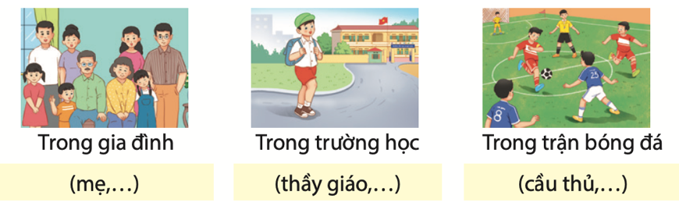  - GV hướng dẫn HS thực hiện yêu cầu của bài tập:  + Làm việc cá nhân: HS quan sát tranh, tìm các danh từ trong từng nhóm và viết vào vở/ giấy nháp...  + Làm việc theo nhóm: HS nêu các từ đã tìm được, cả nhóm thống nhất đáp án.  - GV tổ chức cho HS báo cáo kết quả: Các nhóm thi tìm từ, nhóm nào tìm được nhiều từ hơn sẽ dành chiến thắng.  - GV nhận xét, tuyên dương HS có tinh thần hăng hái.  Hoạt động 3: Tìm danh từ chỉ hiện tượng tự nhiên  a. Mục tiêu: Dựa vào tranh minh họa, tìm được các danh từ chỉ hiện tượng tự nhiên thích hợp.  b. Cách tiến hành  - GV mời 1 bạn đọc to yêu cầu: Danh từ chỉ hiện tượng tự nhiên nào có thể thay cho mỗi bông hoa dưới đây?  Buổi sáng, mặt trời tỏa gay gắt, chói chang. Bỗng từ đâu đen kéo tới, che kín bầu trời. cuồn cuộn thổi. lóe lên từng hồi sáng rực. nổi đì đùng. Rồi ầm ầm trút xuống. Không gian đẫm nước.  (Theo Phạm Khải)  - GV hướng dẫn HS thực hiện yêu cầu bài tập: Đọc kĩ đoạn văn, tìm từ, thử điền vào từng chỗ trống và đọc lại cả câu để kiểm tra độ phù hợp.  - GV mời đại diện 1 – 2 HS nêu kết quả điền từ.  - GV mời HS khác nhận xét, bổ sung và sửa chữa (nếu sai).  - GV nhận xét và nêu đáp án chính xác:  Buổi sáng, mặt trời tỏa nắng gay gắt, chói chang. Bỗng từ đâu mây đen kéo tới, che kín bầu trời. Gió cuồn cuộn thổi. Chớp lóe lên từng hồi sáng rực. Sấm nổi đì đùng. Rồi mưa ầm ầm trút xuống. Không gian đẫm nước.  Hoạt động 4: Đặt câu  a. Mục tiêu: Thông qua hoạt động, HS  - Đặt được câu có chứa các danh từ đã cho.  b. Cách tiến hành  - GV mời 1 bạn đọc to yêu cầu: Đặt 3 câu có chứa danh từ:  a. Chỉ một buổi trong ngày.  b. Chỉ một ngày trong tuần.  c. Chỉ một mùa trong năm.  - GV mời HS tìm nhanh một số danh từ thuộc từng nhóm và điền lên bảng:  + Danh từ chỉ buổi trong ngày: sáng, trưa, chiều, tối, đêm...  + Danh từ chỉ một ngày trong tuần: thứ Hai, thứ Ba...  + Danh từ chỉ một mùa trong năm: xuân, hè, thu đông...  - GV hướng dẫn HS thực hiện nhiệm vụ:  + Làm việc cá nhân: Lựa chọn từ phù hợp và đặt câu vào vở/ giấy nháp.  + Làm việc nhóm: Từng bạn đọc các câu mà mình đã đặt để cả nhóm nhận xét, góp ý.  - GV quan sát, giúp đỡ HS gặp khó khăn và ghi chép lại các câu hay hoặc chưa đúng để sửa trước lớp.  - GV mời đại diện 2 – 3 nhóm đọc câu đã đặt trước lớp.  - GV khen ngợi cả lớp đã tích cực tham gia các hoạt động học tập.  - GV tổng kết tiết học. Các em vừa được ôn tập về một số loại danh từ (chỉ thời gian, con vật, cây cối, người, hiện tượng tự nhiên,...). Ngoài các loại danh từ đã được học, còn có các loại danh từ khác như danh từ chỉ đồ vật (bàn, ghế, phấn, bảng,...) mà các em đã được làm quen từ Bài 1, danh từ chỉ khái niệm (thói quen, tính nết, cuộc sống, niềm vui, nỗi buồn, tình bạn,...), danh từ chỉ các hiện tượng xã hội (chiến tranh, đói nghèo,...) mà chúng ta sẽ được học ở các tiết học sau nhé!  Hoạt động 5: Vận dụng (2 - 3’)  a. Mục tiêu: HS hiểu và tìm được các danh từ chỉ động vật hoang dã và danh từ chỉ cây ăn quả cùng người thân.  b. Cách tiến hành  - GV yêu cầu HS nêu nhiệm vụ: Cùng người thân thi tìm nhanh danh từ thuộc 2 nhóm:  + Danh từ chỉ động vật hoang dã.  + Danh từ chỉ cây ăn quả.  - GV hướng dẫn HS thực hiện nhiệm vụ:  + HS cùng người thân thi tìm các danh từ thuộc nhóm đã cho.  + HS ghi vào sổ tay các danh từ tìm được để mở rộng vốn từ.  - GV yêu cầu HS báo cáo kết quả vào tiết học sau. | Hoạt động của HS  - HS lắng nghe.  - HS nêu yêu cầu đề bài.  - HS thực hiện nhiệm vụ theo hướng dẫn của GV.  - HS báo cáo kết quả làm việc.  - HS lắng nghe.  - HS sửa sai (nếu có).  - HS lưu ý.  - HS lắng nghe yêu cầu.  - HS tham gia trò chơi theo hướng dẫn của GV.  - HS quan sát đáp án.  - HS đọc yêu cầu đề bài.  - HS thực hiện nhiệm vụ theo hướng dẫn của GV.  - HS báo cáo kết quả:  + Trong gia đình: bố, ông, bà, anh, chị, em, chú, bác, cô, dì, cậu, mợ...  + Trong trường học: học sinh, cô giáo, bạn bè, hiệu trưởng...  + Trong trận bóng đá: cầu thủ, thủ môn, tiền đạo, tiền vệ, trung vệ, trọng tài, huấn luyện viên...  - HS lắng nghe và tiếp thu.  - HS nêu yêu cầu đề bài  - HS thực hiện nhiệm vụ theo hướng dẫn của GV.  - HS xung phong điền từ.  - HS nhận xét, bổ sung.  - HS lắng nghe và chỉnh sửa đáp án (nếu sai).  - HS đọc yêu cầu đề bài.  - HS tìm các danh từ thuộc các nhóm đã cho.  - HS thực hiện nhiệm vụ theo hướng dẫn của GV.  - HS lắng nghe và tiếp thu.  - HS xung phong báo cáo.  - HS lắng nghe và tiếp thu.  - HS lắng nghe và tiếp thu.  - HS nêu yêu cầu đề bài.  - HS lắng nghe GV hướng dẫn.  - HS báo cáo vào tiết học sau.
  Thời gian | Con vật | Cây cối
  năm, tháng, tuần, ngày, buổi, giờ, phút, giây, sáng, chiều, tối... | thằn lằn, tắc kè, cá, chim, hổ, báo, mèo, gà, vịt, lợn, khủng long, gấu trúc, chuột túi... | xà cừ, long não, thông, tùng, bách, xoan, đào, hồng, mai, hoa, gốc, rễ, cành, nhụy...
* Điều chỉnh sau bài dạy (nếu có):

Tiết 3: TIẾNG VIỆT
Viết: Trả bài viết đoạn văn nêu ý ‎kiến
I. YÊU CẦU CẦN ĐẠT
1. Kiến thức - Kĩ năng
Sau bài học này, HS sẽ:
- Biết chỉnh sửa bài viết đoạn văn nêu ý kiến dựa trên các nhận xét của thầy cô.
- Biết tôn trọng sự khác biệt của mỗi người, biết trân trọng môi trường sống; biết chia sẻ để hiểu hơn về bản thân mình và những người xung quanh.
2. Năng lực
- Năng lực giao tiếp, hợp tác: Trao đổi, thảo luận để thực hiện các nhiệm vụ học tập.
- Năng lực giải quyết vấn đề và sáng tạo: Sử dụng các kiến thức đã học ứng dụng vào thực tế, tìm tòi, phát hiện giải quyết các nhiệm vụ trong cuộc sống.
- Hình thành, phát triển năng lực ngôn ngữ và năng lực văn học (biết cảm nhận về câu văn hay trong bài đọc).
3. Phẩm chất
- Trân trọng vẻ đẹp của cuộc sống quanh mình.
II. ĐỒ DÙNG DẠY HỌC
- GV: Máy tính, máy soi
- HS: SHS Tiếng Việt 4.
III. CÁC HOẠT ĐỘNG DẠY HỌC CHỦ YẾU
Hoạt động của GV | Hoạt động của HS
1. Khởi động – Kết nối (3 - 5’)  a. Mục tiêu:  - Tạo tâm thế hứng thú, kích thích sự tò mò của HS trước khi vào bài học.  b. Cách tiến hành  - Cho HS hát múa  - GV nhận xét, GTBM  2. Trả bài  - GV trả bài cho cả lớp và nhận xét chung.  - GV lưu ý nhận xét kĩ các lỗi nhiều HS mắc phải và khen ngợi một số bài làm tốt.  - Soi bài gọi HS đọc bài làm tốt để HS học tập.  - GV hướng dẫn HS đọc kĩ bài làm và nhận xét của GV rồi sửa lỗi:  + Cách viết mở bài, triển khai, kết thúc.  + Cách trình bày lí do và dẫn chứng.  + Cách dùng từ, đặt câu.  + Chính tả.  - GV hướng dẫn HS làm việc theo cặp, trao đổi bài viết để đọc và góp ý cho nhau.  - GV bao quát cả lớp để hỗ trợ những cặp HS chưa biết cách trao đổi, góp ý bài làm cho nhau.  - GV khen ngợi kết quả bài viết của HS và tổng kết tiết học.  3. Củng cố - Dặn dò (2 - 3’)  - GV nhận xét, tóm tắt lại những nội dung chính của bài học.  - GV nhận xét, đánh giá sự tham gia của HS trong giờ học, khen ngợi những HS tích cực; nhắc nhở, động viên những HS còn chưa tích cực, nhút nhát.  - GV nhắc lại các nội dung HS đã được học:  + Đọc và tìm hiểu văn bản Thằn lằn xanh và tắc kè.  + Luyện tập về danh từ.  + Trả bài viết đoạn văn nêu ý kiến.  * Dặn dò  - GV nhắc nhở HS:  + Học thuộc ghi nhớ và hoàn thành VBT Tiếng Việt.  + Đọc trước Bài 6 – Nghệ sĩ trống SGK tr.26. | - HS múa hát 1 bài  - HS lắng nghe GV nhận xét.  - HS lắng nghe và tiếp thu.  - HS lắng nghe.  - HS sửa lỗi theo hướng dẫn của GV.  - HS trao đổi và góp ý cho nhau.  - HS lắng nghe, tiếp thu.  - HS lắng nghe, thực hiện.
* Điều chỉnh sau bài dạy (nếu có):

Tiết 4: ĐẠO ĐỨC

Bài 1: Biết ơn người lao động (tiết 3)
I. YÊU CẦU CẦN ĐẠT
1. Kiến thức
Sau bài học này, HS sẽ:
- Nêu được đóng góp của một số người lao động ở xung quanh.
- Biết vì sao phải biết ơn người lao động.
- Thể hiện được lòng biết ơn người lao động bằng lời nói, việc làm cụ thể phù hợp với lứa tuổi.
- Nhắc nhở bạn bè, người thân có thái độ, hành vi biết ơn những người lao động.
2. Năng lực
- Năng lực giao tiếp, hợp tác: Trao đổi, thảo luận để thực hiện các nhiệm vụ học tập.
- Năng lực giải quyết vấn đề và sáng tạo: Sử dụng các kiến thức đã học ứng dụng vào thực tế, tìm tòi, phát hiện giải quyết các nhiệm vụ trong cuộc sống.
Năng lực điều chỉnh hành vi, có thái độ, lời nói, việc làm thể hiện lòng biết ơn với người lao động.
3. Phẩm chất
- Bồi dưỡng lòng nhân ái, yêu mến, kính trọng, biết ơn người lao động.
II. ĐỒ DÙNG DẠY HỌC
- GV: Bộ tranh về biết ơn người lao động. Bài hát Lớn lên em sẽ làm gì? video Bài hát về việc làm và nghề nghiệp. Máy tính, máy soi.
- HS: SGK, vở
III. CÁC HOẠT ĐỘNG DẠY HỌC CHỦ YẾU
Hoạt động của GV | Hoạt động của HS
1. Khởi động - Kết nối (3 - 5’)  a. Mục tiêu: Tạo tâm thế tích cực, hứng thú học tập cho HS và kết nối với bài học mới.  b. Cách tiến hành  - GV mời cả lớp xem và hát theo bài hát Lớn lên em sẽ làm gì? (sáng tác Trần Hữu Phước).  - GV yêu cầu HS trả lời câu hỏi:  + Có những nghề gì được nhắc tới trong bài hát?  + Vì sao các bạn nhỏ trong bài hát ước làm những nghề đó?  - GV mời đại diện 2 – 3 HS trả lời. Các HS khác lắng nghe, nhận xét, bổ sung ý kiến (nếu có).  - GV nhận xét, đánh giá và chốt đáp án:  + Trong bài hát, có những nghề nghiệp: người công nhân xây dựng, người nông dân lái máy cày, người kĩ sư mỏ địa chất, người lái tàu.  + Các bạn nhỏ trong bài hát mơ ước làm những nghề đó vì người công nhân đi xây dựng những nhà máy mới; người nông dân lái máy cày để cày ruộng, trồng lúa, rau,... cung cấp cho xã hội; người lái tàu đưa người ra Bắc vào Nam; người kĩ sư đi tìm tài nguyên làm giàu cho đất nước.  - GV dẫn dắt HS vào bài học: Nhờ có những người lao động, chúng ta mới có những sản phẩm cần thiết cho cuộc sống. Vì vậy, chúng ta cần biết ơn người lao động. Bài học “Biết ơn người lao động” sẽ giúp các em hiểu được vì sao chúng ta cần biết ơn người lao động qua việc tìm hiểu những đóng góp của họ trong cuộc sống. Từ đó, thể hiện lòng biết ơn người lao động bằng những lời nói, việc làm cụ thể.  2. Khám phá (23 - 25’)  Hoạt động 3: Tìm hiểu những việc cần làm để thể hiện lòng biết ơn người lao động.  a. Mục tiêu: HS nêu được những việc cần làm phù hợp với lứa tuổi để thể hiện lòng biết ơn người lao động.  b. Cách tiến hành  - GV yêu cầu HS thảo luận nhóm đôi, quan sát tranh a – g SHS tr.7, 8 và trả lời câu hỏi: Hãy nêu những việc làm thể hiện lòng biết ơn người lao động qua những bức tranh đó.  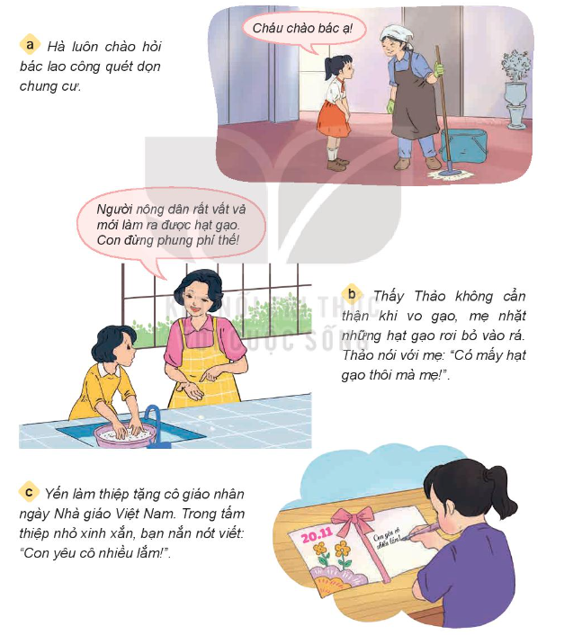  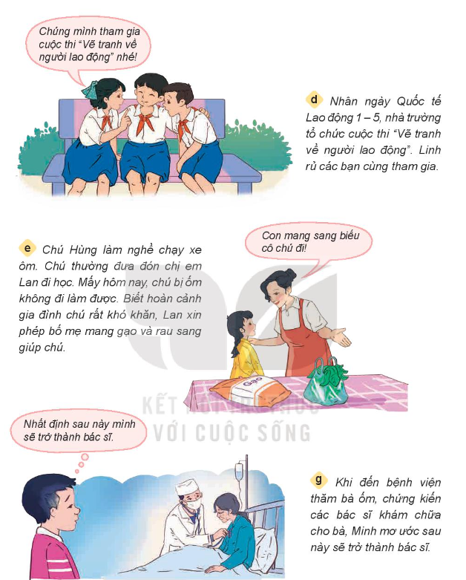  - GV mời đại diện 1 – 2 nhóm trả lời. Các HS khác lắng nghe, nhận xét, nêu ý kiến bổ sung (nếu có).  - GV nhận xét, đánh giá và kết luận:  - GV yêu cầu HS trả lời nhanh câu hỏi (áp dụng phương pháp đàm thoại và kĩ thuật tia chớp): Theo em, còn việc nào khác để thể hiện lòng biết ơn với người lao động?  - GV mời đại diện 1 – 2 HS trả lời câu hỏi. Các HS khác lắng nghe, nhận xét, bổ sung ý kiến (nếu có).  - GV nhận xét, đánh giá.  - GV kết luận: Người lao động đã tạo ra những sản phẩm cần thiết để phục vụ cho cuộc sống con người. Vì vậy, chúng ta cần kình trọng, biết ơn người lao động bằng thái độ, lời nói và việc làm phù hợp.  3. Vận dụng - Củng cố (2 - 3’)  - GV nhận xét, tóm tắt lại những nội dung chính của bài học.  - GV nhận xét, đánh giá sự tham gia của HS trong giờ học,  khen ngợi những HS tích cực; nhắc nhở, động viên những HS còn chưa tích cực, nhút nhát.  * Dặn dò  - GV nhắc nhở HS:  + Đọc lại bài học Biết ơn người lao động.  + Thể hiện được lòng biết ơn người lao động bằng lời nói, việc làm cụ thể phù hợp với lứa tuổi.  + Nhắc nhở bạn bè, người thân có thái độ, hành vi biết ơn những người lao động. | - HS xem và hát theo giai điệu bài hát.  - HS lắng nghe GV nêu câu hỏi.  - HS trả lời.  - HS lắng nghe, tiếp thu.  - HS lắng nghe, tiếp thu, chuẩn bị vào bài mới.  - HS lắng nghe GV nêu câu hỏi.  - HS trả lời.  - HS lắng nghe, tiếp thu.  - HS làm việc theo nhóm đôi.  - HS trình bày kết quả thảo luận.  - HS lắng nghe, tiếp thu.  - HS lắng nghe, ghi nhớ
  Trường hợp | Những việc em cần làm để thể hiện lòng biết ơn đối với người lao động
  a | Kính trọng, chào hỏi người lao động
  b | Trân trọng những sản phẩm do người lao động làm ra.
  c | Quan tâm, bày tỏ lòng yêu mến với người lao động bằng lời nói, việc làm phù hợp.
  d | Thể hiện sự biết ơn người lao động qua hoạt động vẽ tranh về người lao động.
  e | Giúp đỡ người lao động khi họ gặp khó khăn.
  g | Mong muốn sẽ làm công việc như người lao động mà em biết ơn, kính trọng.
* Điều chỉnh sau bài dạy (nếu có):

Tiết 5 KHOA HỌC

Bài 3: Sự ô nhiễm và bảo vệ nguồn nước

Một số cách làm sạch nước (Tiết 1)
I. YÊU CẦU CẦN ĐẠT
1. Kiến thức, kĩ năng
- Nêu được nguyên nhân gây ra ô nhiễm nguồn nước, liên hệ thực tế ở gia đình và địa phương.
- Nêu được sự cần thiết phải bảo vệ nguồn nước (nêu được tác hại của nước không sạch) và phải sử dụng tiết kiệm nước.
- Thực hiện được và vận động những người xung quanh (gia đình và địa phương) cùng bảo vệ nguồn nước và sử dụng tiết kiệm nước.
2. Năng lực
- Năng lực tự chủ, tự học: lắng nghe, trả lời câu hỏi, làm bài tập.
- Năng lực giải quyết vấn đề và sáng tạo: tham gia trò chơi, vận dụng.
- Năng lực giao tiếp và hợp tác: hoạt động nhóm.
- Thực hành thí nghiệm đơn giản làm sạch nước.
3. Phẩm chất
- Phẩm chất nhân ái: Có ý thức giúp đỡ lẫn nhau trong hoạt động nhóm để hoàn thành nhiệm vụ.
- Phẩm chất chăm chỉ: Chăm chỉ suy nghĩ, trả lời câu hỏi; làm tốt các bài tập.
- Phẩm chất trách nhiệm: Giữ trật tự, biết lắng nghe, học tập nghiêm túc.
II. ĐỒ DÙNG DẠY HỌC \
- Tivi, máy chiếu, các tranh ảnh như hình 1 đến hình 7 SGK.
- Dụng cụ và hóa chất để tiến hành thí nghiệm làm sạch nước đơn giản bằng phương pháp khử trùng: 1 chai nước đục, 1 cốc có mỏ nhỏ và chất khử trùng.
- Bảng nhóm, bút dạ, bút chì hoặc phấn viết bảng.
III. CÁC HOẠT ĐỘNG DẠY HỌC:
Hoạt động của GV | Hoạt động của HS
1. Khởi động- Kết nối (3-5’)  a. Mục tiêu: Tạo hứng thú và khơi gợi những hiểu biết đã có của HS về việc phân biệt đâu là nguồn nước sạch, đâu là nguồn nước bị ô nhiễm.  b. Cách tiến hành:  - GV yêu cầu HS kể tên các nguồn nước và phân biệt đâu là nguồn nước sạch, đâu là nguồn nước ô nhiễm.  - GV mời đại diện 2 - 3 HS xung phong trả lời. Các HS khác lắng nghe, nhận xét, nêu ý kiến bổ sung (nếu có).  - GV nhận xét chung, đưa ra kết luận: Có nhiều nguồn nước khác nhau như nước sông, nước suối, nước máy,… trong đó nước máy là nước sạch; nước sông, nước suối thường bị ô nhiễm.  - GV dẫn dắt HS vào bài học: Sự ô nhiễm và bảo vệ nguồn nước. Một số cách làm sạch nước.  2. Khám phá (25-27’)  Hoạt động 1: Nguyên nhân gây ô nhiễm nguồn nước  a. Mục tiêu: HS nêu được một số nguyên nhân gây ra ô nhiễm nguồn nước.  b. Cách tiến hành:  - GV yêu cầu HS quan sát các hình 1.  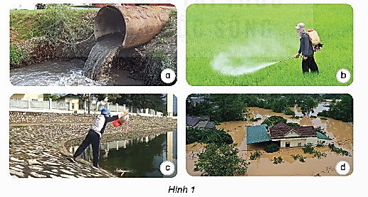  - GV yêu cầu HS thảo luận nhóm đôi và cho biết:  + Dấu hiệu chứng tỏ nước bị ô nhiễm.  + Nguyên nhân gây ô nhiễm nguồn nước và nguyên nhân nào do con người trực tiếp gây ra.  - GV mời đại diện 2- 3 nhóm trả lời. Các nhóm khác lắng nghe, nhận xét, nêu ý kiến bổ sung (nếu có).  - GV nhận xét và đưa ra đáp án:  + Dấu hiệu chứng tỏ nước bị ô nhiễm: có màu (hình 1a), có mùi thuốc trừ sâu (hình 1b), có rác và chất bẩn (hình 1c), có màu (hình 1d).  + Các nguyên nhân gây ô nhiễm: nước thải chưa được xử lí từ nhà máy (hình 1a), con người phun thuốc trừ sâu có chứa chất độc hại (hình 1b), con người vứt rác xuống hồ (hình 1c), lũ lụt gây ra (hình 1d). Các nguyên nhân ô nhiễm nguồn nước do con người trực tiếp gây ra tương ứng trong các hình 1a, 1b và 1c.  - GV rút ra kết luận: Các nguyên nhân gây ra ô nhiễm nguồn nước có thể do con người và thiên nhiên gây ra, với các nguyên nhân trực tiếp do con người gây ra thì con người có thể chủ động khắc phục.  - GV đặt câu hỏi liên hệ thực tế:  + Nêu những nguyên nhân khác gây ô nhiễm nguồn nước.  + Kể việc làm ở gia đình hoặc địa phương em đã và đang gây ô nhiễm nguồn nước.  - GV mời đại diện 2 -3 HS xung phong trả lời. Các HS khác lắng nghe, nhận xét, nêu ý kiến bổ sung (nếu có).  - GV nhận xét chung, tuyên dương các HS có câu trả lời đúng.  Hoạt động 2: Bảo vệ nguồn nước  a. Mục tiêu: HS nhận biết được sự cần thiết phải bảo vệ nguồn nước, có ý thức bảo vệ nguồn nước.  b. Cách tiến hành:  - GV chia lớp thành các nhóm 6 để tham gia các hoạt động.  * HĐ 2.1, 2.2  - GV yêu cầu HS thảo luận, chia sẻ những hiểu biết và suy nghĩ của mình về tác hại của việc sử dụng nước bị ô nhiễm và vì sao phải bảo vệ nguồn nước.  - GV mời đại diện 1 – 2 trả lời. Các nhóm khác lắng nghe, nhận xét, nêu ý kiến bổ sung (nếu có).  - GV nhận xét và rút ra kết luận:  + Các bệnh con người có thể mắc do sử dụng nước bị ô nhiễm: đau mắt, đau bụng, ghẻ lở,…  + Nếu không bảo vệ nguồn nước thì con người dễ bị mắc các bệnh về đường tiêu hóa, bệnh ngoài da và bệnh về mắt,… Vì vậy, cần phải bảo vệ nguồn nước.  * HĐ 2.3  - GV yêu cầu HS quan sát hình 2.  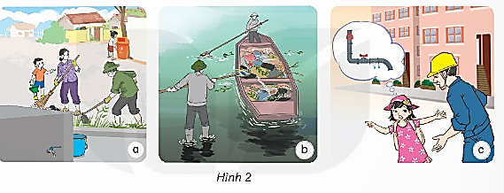  - GV yêu cầu HS thảo luận nhóm, trả lời câu hỏi sau vào bảng nhóm: Cho biết tên việc làm để bảo vệ nguồn nước và nêu tác dụng của việc làm đó.  - GV mời đại diện 2 – 3 HS xung phong trả lời. Các HS khác lắng nghe, nhận xét, nêu ý kiến bổ sung (nếu có).  - GV nhận xét, đưa ra đáp án:  + Trong hình 2a: Mọi người đang dọn vệ sinh quanh bể nước và đổ rác đúng nơi quy định để vi sinh vật và chất bẩn bên ngoài không xâm nhập vào bể nước.  + Hình 2b: Mọi người đang vớt rác trên ao/ hồ để làm sạch nguồn nước.  + Hình 2c: Bạn phát hiện đường ống nước bị rò rỉ và đang báo người lớn để xử lí kịp thời, tránh các sinh vật, chất bẩn bên ngoài xâm nhập vào đường ống nước.  - GV đặt câu hỏi mở rộng:  + Nêu những việc làm khác để bảo vệ nguồn nước.  + Nêu các việc làm để vận động mọi người xung quanh cùng bảo vệ nguồn nước.  - GV mời đại diện 1 - 2 nhóm trả lời. Các nhóm khác lắng nghe, nhận xét, nêu ý kiến bổ sung (nếu có).  - GV nhận xét, tuyên dương các nhóm có câu trả lời đúng.  3. Vận dụng (3-5’)  - GV tổ chức cho HS liên hệ các việc làm để vận động người xung quanh cùng bảo vệ nguồn nước.  - GV nhận xét, đánh giá sự tham gia của HS trong giờ học, khen ngợi những HS tích cực; nhắc nhở, động viên những HS còn chưa tích cực, nhút nhát. | - HS lắng nghe yêu cầu của GV.  - HS trả lời:  + Các nguồn nước: Nước mưa; nước ao, hồ, sông, suối; nước máy,...  + Nước máy là nước sạch; nước ao, hồ có thể bị ô nhiễm.  - HS lắng nghe, tiếp thu.  - HS lắng nghe, chuẩn bị vào bài.  - HS quan sát hình.  - HS lắng nghe yêu cầu của GV.  - HS trả lời.  - HS lắng nghe, ghi nội dung chính.  - HS lắng nghe, tiếp thu, ghi bài.  - HS lắng nghe GV nêu câu hỏi.  - HS trả lời:  + Phun trào núi lửa, mưa acid, rò rỉ ống nước,…  + Bón quá nhiều phân bón cho cây trồng, đổ rác ra cống thoát nước,…  - HS lắng nghe, chữa bài.  - HS chia nhóm theo hướng dẫn của GV.  - HS thực hiện yêu cầu của GV.  - HS trả lời:  + Sử dụng nguồn nước bị ô nhiễm khiến con người dễ bị mắc các bệnh về đường tiêu hóa.  + Bảo vệ nguồn nước giúp con người có nước sạch để dùng, hạn chế bệnh tật.  - HS lắng nghe, tiếp thu, ghi chép.  - HS quan sát hình.  - HS lắng nghe, thực hiện yêu cầu của GV.  - HS trả lời.  - HS lắng nghe, ghi bài.  - HS lắng nghe GV nêu câu hỏi.  - HS trả lời:  + Không đổ rác bừa bãi; không đổ thức ăn và dầu mỡ thừa xuống cống và đường ống thoát nước; vệ sinh đường làng, ngõ xóm,…  + Cùng mọi người vệ sinh quanh ao, hồ vào cuối tuần; vẽ tranh cổ động bảo vệ nguồn nước; ủng hộ bạn và những người xung quanh nếu họ có hành động bảo vệ nguồn nước,…  - HS lắng nghe, phát huy.  - HS trả lời.  - HS lắng nghe.
* Điều chỉnh sau bài dạy (nếu có):

Tiết 7: GIÁO DỤC THỂ CHẤT
Đi đều vòng bên trái (tiết 1)
I. YÊU CẦU CẦN ĐẠT
1. Kiến thức, kỹ năng
- Biết và thực hiện được động tác đi đều nhiều hàng dọc vòng bên trái.
- Tích cực tham gia hoạt động luyện tập và trò chơi rèn luyện đội hình đội ngũ.
- Tự chủ và tự học: Tự xem trước cách thực hiện động tác đi đều nhiều hàng dọc vòng bên phải trong sách giáo khoa.
- Giao tiếp và hợp tác: Biết phân công, hợp tác trong nhóm để thực hiện các động tác và trò chơi.
2. Năng lực
- NL chăm sóc SK: Biết thực hiện vệ sinh sân tập, thực hiện vệ sinh cá nhân để đảm bảo an toàn trong tập luyện.
- NL vận động cơ bản: Thực hiện được động tác đi đều nhiều hàng dọc vòng bên phải.
- Biết quan sát tranh, tự khám phá bài và quan sát động tác làm mẫu của giáo viên để tập luyện.
3. Phẩm chất
- Bài học góp phần bồi dưỡng cho học sinh các phẩm chất cụ thể:
- Đoàn kết, nghiêm túc, tích cực trong tập luyện và hoạt động tập thể.
- Tích cực tham gia các trò chơi vận động, có trách nhiệm trong khi chơi trò chơi và hình thành thói quen tập luyện TDTT.
II. ĐỊA ĐIỂM PHƯƠNG TIỆN
- Địa điểm: Sân trường
- Phương tiện:
+ GV: Tranh ảnh, còi.
+ HS: giầy TT
III. CÁC HOẠT ĐỘNG DẠY HỌC CHỦ YẾU
Nội dung | Lượng VĐ |  | Phương pháp, tổ chức và yêu cầu
Nội dung | T. gian | S. lần | Hoạt động GV | Hoạt động HS
I. Hoạt động khởi động:  Nhận lớp  Khởi động  - Xoay các khớp cổ tay, cổ chân, vai, hông, gối,...  - Trò chơi “Gió thổi”  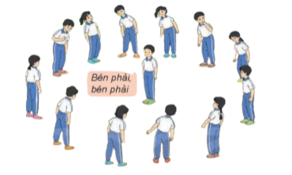  II. Khám phá và luyện tập  - Kiến thức.  - Bài tập: Đi đều nhiều hàng dọc vòng bên phải  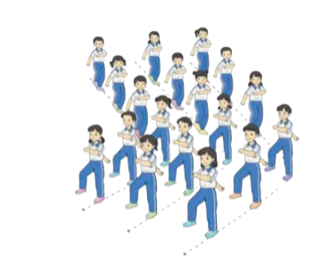  -Luyện tập  Tập đồng loạt  Tập theo nhóm  Thi đua giữa các tổ  - Trò chơi “Chạy tiếp sức theo vòng tròn”.  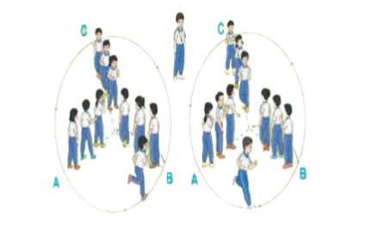  - Bài tập PT thể lực:  - Luyện tập mở rộng:  III.Hoạt động tiếp nối:  - Thả lỏng cơ toàn thân.  - Nhận xét, đánh giá chung của buổi học.  Hướng dẫn HS Tự ôn ở nhà  - Xuống lớp | 5 – 7’  2 - 3’  16-18’  3-5’  4- 5’ | 2x8N  2 lần  5 lần  1 lần  1 lần | Gv nhận lớp, thăm hỏi sức khỏe học sinh phổ biến nội dung, yêu cầu giờ học  - GV HD học sinh khởi động.  - GV hướng dẫn chơi  Cho HS quan sát tranh  - GV làm mẫu động tác kết hợp phân tích kĩ thuật động tác.  - Hô khẩu lệnh và thực hiện động tác mẫu  - Cho 5 học sinh lên thực hiện đi đều nhiều hàng dọc vòng bên trái  - GV cùng HS nhận xét, đánh giá tuyên dương  - GV hô - HS tập theo GV.  - GV quan sát, sửa sai cho HS.  - Y,c Tổ trưởng cho các bạn luyện tập theo khu vực.  - Tiếp tục quan sát, nhắc nhở và sửa sai cho HS  - GV tổ chức cho HS thi đua giữa các tổ.  - GV và HS nhận xét đánh giá tuyên dương.  - GVnhắc lại cách chơi, tổ chức chơi trò chơi cho HS.  - Nhận xét tuyên dương và sử phạt người phạm luật  - Cho HS chạy XP cao 20m  - Yêu cầu HS quan sát tranh trong sách trả lời câu hỏi?  - GV hướng dẫn  - Nhận xét kết quả, ý thức, thái độ học của hs.  - VN ôn lại bài và chuẩn bị bài sau. | - Đội hình nhận lớp  - HS khởi động theo GV.  - HS Chơi trò chơi.  - Đội hình HS quan sát tranh  - HS quan sát GV làm mẫu  - HS tiếp tục quan sát  - Đội hình tập luyện đồng loạt.  - ĐH tập luyện theo nhóm  GV  - Từng tổ lên thi đua trình diễn  - Chơi theo đội hình hướng dẫn  Ca  Ba  Aa  Ca  Ba  Aa  HS chạy kết hợp đi lại hít thở  - HS trả lời  - HS thực hiện thả lỏng  - ĐH kết thúc
* Điều chỉnh sau bài dạy (nếu có):

Thứ Tư ngày 20 tháng 9 năm 2023
Tiết 1: TOÁN

Luyện tập
I. YÊU CẦU CẦN ĐẠT
1. Kiến thức, kĩ năng
Sau bài học này, HS sẽ:
- Xác định được số chẵn, số lẻ, số bé nhất, số lớn nhất trong 4 số chẵn có năm chữ số; viết được 4 số theo thứ tự từ bé đến lớn
- Làm tròn được số có năm chữ số đến hàng chục, hàng chục nghìn
- Thực hiện được phép cộng, trừ, nhân, chia trong phạm vi 100 000
- Tính được giá trị của biểu thức liên quan đến phép cộng, trừ, nhân, chia có và không có dấu ngoặc
- Tính được giá trị của biểu thức chứa hai, ba chữ
- Giải được bài toán thực tế liên quan đến phép cộng, trừ, nhân
2. Năng lực
- Năng lực giao tiếp, hợp tác: Trao đổi, thảo luận với giáo viên và bạn bè để thực hiện các nhiệm vụ học tập.
- Năng lực giải quyết vấn đề và sáng tạo: Sử dụng các kiến thức đã học ứng dụng vào thực tế, tìm tòi, phát hiện giải quyết các nhiệm vụ trong cuộc sống.
- Năng lực tính toán, năng lực tư duy và lập luận toán học: Qua thực hành làm bài tập
- Năng lực giải quyết vấn đề: Qua giải bài toán thực tế
3. Phẩm chất
- Chăm chỉ: Chăm học, ham học, có tinh thần tự học; chịu khó đọc sách giáo khoa, tài liệu và thực hiện các nhiệm vụ cá nhân.
- Nhân ái: Có ý thức giúp đỡ lẫn nhau trong hoạt động nhóm để hoàn thành nhiệm vụ
- Trách nhiệm: Giữ trật tự, biết lắng nghe, học tập nghiêm túc
II. ĐỒ DÙNG DẠY HỌC
- GV: Bộ đồ dùng dạy toán 4, máy tính, ti vi, máy soi.
- HS: SHS,vở ghi.
III. CÁC HOẠT ĐỘNG DẠY HỌC CHỦ YẾU
Hoạt động của GV | Hoạt động của HS
1. Khởi động - Kết nối (3 - 5’)  a. Mục tiêu  - Tạo tâm thế hứng thú, kích thích sự tò mò của HS trước khi vào bài học.  - Củng cố các xác định số chẵn, số lẻ  b. Cách thức tiến hành  - GV tổ chức cho HS chơi trò chơi “Đố bạn”:  + 2 HS một cặp, 1 bạn viết một số có bốn chữ số rồi đố bạn còn lại đọc số, xác định xem số đó là số chẵn hay số lẻ?  + Sau 2p, GV mời đại diện vài cặp thực hành trước lớp.  - GV nhận xét, tuyên dương, dẫn dắt HS vào bài học: “Bài 6: Giải bài toán có ba bước tính – Tiết 1: Luyện tập".  2. Luyện tập (28 - 30’)  a. Mục tiêu:  - Xác định được số chẵn, số lẻ, số bé nhất, số lớn nhất trong 3 hoặc 4 số có năm chữ số  - Viết được 4 số theo thứ tự từ bé đến lớn  - Làm tròn được số có năm chữ số đến hàng chục, hàng chục nghìn  - Thực hiện được phép cộng, trừ, nhân, chia  - Tính được giá trị của biểu thức có phép cộng, nhân liên quan đến số tròn nghìn, tròn chục nghìn  b. Cách thức tiến hành:  Nhiệm vụ 1: Hoàn thành BT1  Cho các số sau:  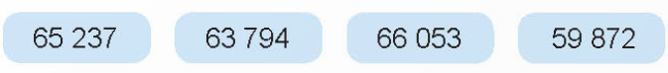  a) Trong các số trên, số nào là số chẵn, số nào là số lẻ?  b) Viết các số trên theo thứ tự từ bé đến lớn  c) Làm tròn số bé nhất trong các số trên đến hàng chục  d) Làm tròn số lớn nhất trong các số trên đến hàng chục nghìn  - GV cho HS đọc yêu cầu của bài rồi làm bài.  - GV yêu cầu HS tự làm cá nhân rồi đổi chéo vở với bạn để kiểm tra, chữa bài cho nhau  - GV nhận xét, chữa bài.  Nhiệm vụ 2: Hoàn thành BT2  Đặt tính rồi tính  63 758 – 5 364  37 429 + 49 235  8 107 $×$ 9  43 652 : 7  - GV cho HS nêu yêu cầu của bài rồi làm bài  - GV lưu ý HS cách đặt tính và tính  - GV mời đại diện 4 HS, mỗi HS thực hiện 1 phép đặt tính rồi tính trên bảng lớp  - GV nhận xét, chữa bài  Nhiệm vụ 3: Hoàn thành BT3  Giá trị của mỗi biểu thức dưới đây là số tiền tiết kiệm (đồng) của mỗi bạn. Hỏi bạn nào có nhiều tiền tiết kiệm nhất?  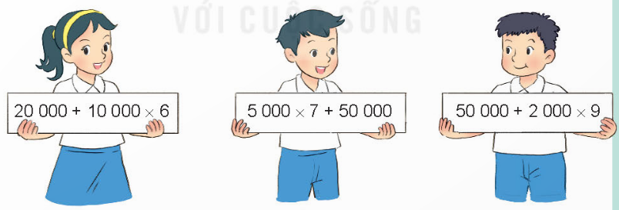  - GV cho HS đọc yêu cầu của bài, nêu cách làm bài (Tính giá trị biểu thức, so sánh các kết quả tính được rồi kết luận)  - GV mời 1 HS lên bảng lớp tính các giá trị biểu thức, sau đó kết luận bạn có nhiều tiền tiết kiệm nhất.  - GV nhận xét, chốt lại đáp án.  3. Vận dụng – Củng cố (2 - 3’)  a. Mục tiêu:  - Củng cố cách giải và trình bày bài giải bài toán thực tế liên quan tới phép trừ  b. Cách thức tiến hành:  Nhiệm vụ: Hoàn thành BT4:  Một trận đấu bóng đá có 37 636 khán giả vào sân xem trực tiếp, trong đó có 9 273 khán giả nữ. Hỏi số khán giả nam nhiều hơn số khán giả nữ bao nhiêu người?  - GV yêu cầu HS đọc đề bài, tìm hiểu đề bài:  + Cho biết gì?  + Hỏi gì?  + Phải làm phép tình gì?  - GV mời 1 HS lên bảng lớp trình bày, các HS còn lại tự thực hiện trong vở, đối chiếu kết quả để nhận xét.  - GV đánh giá, chữa bài  * Củng cố  - GV nhận xét, tóm tắt lại những nội dung chính của bài học  - GV nhận xét, đánh giá sự tham gia của HS trong giờ học, khen ngợi những HS tích cực; nhắc nhở, động viên những HS còn chưa tích cực, nhút nhát.  *Dặn dò  - Ôn tập kiến thức đã học.  - Hoàn thành bài tập trong SBT.  - Đọc và chuẩn bị trước Tiết 2 – Luyện tập | - HS tích cực tham gia trò chơi  - HS lắng nghe  - Kết quả:  a) Các số chẵn là 63 794, 59 872  Các số lẻ là 65 237, 66 053  b) Viết các số trên theo thứ tự từ bé đến lớn là: 59 872, 63 794, 65 237, 66 053  c) 59 870  d) 70 000  - HS hoàn thành bài tập theo yêu cầu của GV.  - Kết quả:  - HS thực hiện bài tập theo yêu cầu của GV  - Kết quả:  + Mai:  20 000 + 10 000 $×$ 6 = 20 000 + 60 000 = 80 000  + Nam:  5 000 $×$ 7 + 50 000 = 35 000 + 50 000 = 85 000  + Việt:  50 000 + 2 000 $×$ 9 = 50 000 + 18 000 = 68 000  Ta thấy: 85 000 > 80 000 > 68 000  Vậy Nam có nhiều tiền tiết kiệm nhất  - Kết quả:  Bài giải  Số khán giả nam vào sân là:  37 636 – 9273 = 28 363 (khán giả)  Số khán giả nam nhiều hơn số khán giả nữ là:  28 363 – 9 273 = 19 090 (khán giả)  Đáp số: 19 090 khán giả  - HS hoàn thành bài tập theo yêu cầu của GV  - HS chú ý nghe  - HS lưu ý rút kinh nghiệm cho các tiết học sau.  - HS chú ý lắng nghe
* Điều chỉnh sau bài dạy (nếu có):

Tiết 3,4: TIẾNG VIỆT
Đọc: Nghệ sĩ trống
I. YÊU CẦU CẦN ĐẠT
1. Kiến thức - Kĩ năng
Sau bài học này, HS sẽ:
- Đọc đúng từ ngữ, câu, đoạn và toàn bộ câu chuyện Nghệ sĩ trống. Biết đọc lời người dẫn chuyện, lời nói của người dân trên đảo, lời độc thoại của cô bé Mi-lô... với giọng điệu phù hợp.
- Nhận biết được đặc điểm của cô bé Mi-lô thể hiện qua hình dáng, điệu bộ, hành động, suy nghĩ,..., nhận biết được cách liên tưởng, so sánh, nhân hoá,... trong việc xây dựng nhân vật. Hiểu điều tác giả muốn nói qua câu chuyện: Để thực hiện ước mơ, mỗi người cần nỗ lực, cố gắng vượt lên hoàn cảnh, vượt lên khó khăn.
- Tìm hiểu cách viết báo cáo thảo luận nhóm.
- Nghe hiểu câu chuyện Bốn anh tài; trả lời câu hỏi dưới tranh; kể lại được 1 – 2 đoạn trong câu chuyện dựa vào tranh và câu hỏi gợi ý (không bắt buộc kể đúng nguyên văn câu chuyện).
- Biết chia sẻ suy nghĩ, nhận thức, cách đánh giá của mình về ước mơ, đam mê của bạn bè. Biết thể hiện sự trân trọng đối với những cố gắng, nỗ lực thực hiện ước mơ của bạn bè: không kì thị giới tính.
2. Năng lực
- Năng lực giao tiếp, hợp tác: Trao đổi, thảo luận để thực hiện các nhiệm vụ học tập.
- Năng lực giải quyết vấn đề và sáng tạo: Sử dụng các kiến thức đã học ứng dụng vào thực tế, tìm tòi, phát hiện giải quyết các nhiệm vụ trong cuộc sống.
Hình thành, phát triển năng lực ngôn ngữ và năng lực văn học (biết cảm nhận về câu văn hay trong bài đọc).
3. Phẩm chất
- Bồi dưỡng phẩm chất chăm chỉ, nỗ lực để đạt ước ước mơ.
II. ĐỒ DÙNG DẠY HỌC
- GV: Tranh ảnh , từ điển, máy tính, máy soi.
- HS: SGK
III. CÁC HOẠT ĐỘNG DẠY HỌC CHỦ YẾU
Hoạt động của GV | Hoạt động của HS
1. Khởi động - Kết nối (3 - 5’)  a. Mục tiêu: Tạo tâm thế hứng thú cho HS từng bước làm quen với bài học.  b. Cách tiến hành  Kiểm tra bài cũ  - GV mời 2 -3 HS đọc nối tiếp bài Thằn lằn xanh và tắc kè.  - GV yêu cầu HS trả lời câu hỏi: Tác giả muốn nói với chúng ta điều gì qua câu chuyện trên  - GV mời đại diện 1 – 2 HS trả lời. Các HS khác lắng nghe, nhận xét, nêu ý kiến (nếu có).  - GV nhận xét, đánh giá.  - GV tổ chức cho HS hoạt động nhóm: Trao đổi với bạn về một loại nhạc cụ mà em yêu thích.  - GV mời đại diện 2 – 3 nhóm trình bày trước lớp.  - GV khích lệ HS nêu được ý kiến riêng của mình.  - GV nêu yêu cầu: Em hãy nói về nhạc cụ mình yêu thích và nêu lí do vì sao mình thích nhạc cụ đó.  - GV tuyên dương, khen ngợi HS nêu được ý kiến riêng của mình.  - GV yêu cầu HS quan sát hình ảnh minh hoạ bài đọc và giới thiệu: Tranh minh hoạ bài đọc vẽ một cô bé đang chơi trống như một nghệ sĩ thực thụ trong một khung cảnh rất đẹp, cô bé này là ai? Quê hương của cô ở đâu? Cô có phải là nghệ sĩ trống không? Để biết thông tin về cô bé này, chúng ta cùng tìm hiểu bài đọc Nghệ sĩ trống nhé!  2. Khám phá (30 - 32’)  HĐ 1: Đọc văn bản  a. Mục tiêu: HS đọc được cả bài Nghệ sĩ trống. Bước đầu biết thể hiện tâm trạng, cảm xúc của nhân vật trong bài văn qua giọng đọc, biết nghỉ hơi ở chỗ có dấu câu.  b. Cách tiến hành  - GV đọc cả bài, đọc diễn cảm, nhấn giọng ở những từ ngữ thể hiện những tình tiết quan trọng hoặc những câu độc thoại thể hiện suy nghĩ, cảm xúc của cô bé Mi-lô, nhân vật chính trong câu chuyện. VD: luôn mơ ước được chơi trống, chỉ con trai mới được chơi trống; Tại sao mình không thể trở thành một tay trống nhỉ?...  - GV hướng dẫn HS luyện đọc:  + Đọc đúng các từ ngữ chứa tiếng dễ phát âm sai, VD: chơi trống, khẽ hỏi, trống tim-pan-ni, trống công-ga, trống bông-gô, Ku-chi-tô, A-na-ca-ô-na, nhún nhảy...  + Cách ngắt giọng ở những câu dài:  - Ban ngày,/ cô chăm chú lắng nghe tất cả những âm thanh xung quanh:/ tiếng những tàu lá cọ đu đưa trong gió,/ tiếng vỗ cánh của những chú chim ruồi,/ âm thanh phát ra khi cô chụm hai chân rồi nhảy vào vũng nước,....  - Khi chị gái Ku-chi-tô thành lập A-na-ca-ô-na,/ nhóm nhảy nữ đầu tiên của Cu-ba,/ cô bé Mi-lô 10 tuổi/ đã gia nhập ban nhạc với vai trò một tay trống;…  + Đọc nhấn giọng vào những từ ngữ thể hiện hành động, suy nghĩ, cảm xúc... của nhân vật: Nhưng Mi-lô vẫn không từ bỏ đam mê. Ban ngày, cô chăm chú lắng nghe tất cả những âm thanh xung quanh: tiếng những tàu lá cọ đu đưa trong gió, tiếng vỗ cánh của những chú chim ruồi, âm thanh phát ra khi cô chụm hai chân rồi nhảy vào vũng nước,... Khi màn đêm buông xuống, Mi-lô ngồi trên bãi cát và lắng nghe âm thanh của biển cả.  - GV mời đại diện 5 HS đọc nối tiếp 5 đoạn trước lớp.  - GV yêu cầu HS luyện đọc:  + HS làm việc theo cặp/ nhóm (4 HS 1 nhóm), mỗi HS đọc một đoạn (đọc nối tiếp 5 đoạn), đọc nối tiếp 1 – 2 lượt.  + HS làm việc cá nhân, đọc nhẩm toàn bài một lượt.  - GV nhận xét, đánh giá việc luyện đọc của cả lớp.  HĐ 2: Trả lời câu hỏi  a. Mục tiêu: HS trả lời được các câu hỏi liên quan đến bài đọc Nghệ sĩ trống.  b. Cách tiến hành:  - GV hướng dẫn HS đọc từ ngữ được chú thích trong SHS và hướng dẫn HS hiểu nghĩa của một số từ ngữ khó trong bài.  - GV hướng dẫn HS thực hiện lần lượt các nhiệm vụ, yêu cầu nêu trong SHS (cuối bài đọc).  Câu 1  - GV mời 1 HS đứng dậy đọc câu hỏi 1: Bài đọc cho biết những thông tin gì về Mi-lô?  - GV hướng dẫn HS làm việc nhóm (4 HS): .  - GV mời đại diện 1 – 2 HS phát biểu ý kiến.  - GV nhận xét, bổ sung chi tiết (nếu HS phát biểu chưa đầy đủ).  - GV tổng kết đáp án:  Câu 2  - GV mời 1 HS đứng dậy đọc câu hỏi 2: Mọi người làm gì khi thấy Mi-lồ chơi trống? Vì sao họ lại làm như vậy?  - GV yêu cầu HS thảo luận nhóm (2 em nhóm), thống nhất câu trả lời.  - GV mời đại diện một số nhóm phát biểu trước lớp.  - GV nhận xét và thống nhất câu trả lời:  + Khi thấy Mi-lô tập chơi trống. mọi người thường hét lên. “Về nhà ngay! Nhạc cụ này không dành cho con gái.”. Mọi người làm như vậy vì người dân trên đảo có một quy ước ngầm; chỉ con trai mới được chơi trống.  Câu 3  - GV mời 1 HS đứng dậy đọc câu hỏi 3: Hành trình trở thành nghệ sĩ trống nổi tiếng thế giới của Mi-lô có những thuận lợi và khó khăn gì?  - GV giải nghĩa từ “hành trình”: quá trình dài để đi đến một cái đích nào đó.  - GV hướng dẫn HS thực hiện nhiệm vụ:  + Bước 1: HS suy nghĩ, chuẩn bị câu trả lời.  + Bước 2: HS làm việc theo nhóm (lần lượt từng em nêu ý kiến đã chuẩn bị), sau đó trao đổi để thống nhất câu trả lời.  + Bước 3: Đại diện một số nhóm nêu câu trả lời trước lớp.  - GV và cả lớp nhận xét, thống nhất câu trả lời:  - GV khích lệ và khen ngợi những HS đã biết nêu ý kiến thể hiện suy nghĩ của mình.  Câu 4  - GV mời 1 HS đứng dậy đọc câu hỏi 4: Dựa vào bài đọc, hãy cho biết vì sao Mi-lô trở thành một nghệ sĩ trống nổi tiếng thế giới.  - GV hướng dẫn HS thực hiện nhiệm vụ:  + HS làm việc cá nhân: HS suy nghĩ, tìm câu trả lời.  + HS làm việc nhóm: trao đổi trong nhóm, thống nhất đáp án.  - GV mời đại diện 1 – 2 nhóm HS trả lời câu hỏi trước lớp.  - GV lưu ý: Đây là câu hỏi khích lệ HS phát biểu suy nghĩ, cảm nhận của cá nhân. HS có thể đưa ra nhiều ý kiến khác nhau nhưng GV cần giúp các em hiểu rằng lí do cơ bản nhất để Mi-lô trở thành nghệ sĩ trống nổi tiếng thế giới là vì cô có đam mê chơi trống, kiên trì tập luyện và luôn nỗ lực vượt lên khó khăn để thực hiện được ước mơ của mình.  - GV khích lệ và khen ngợi những HS đã biết nêu ý kiến thể hiện suy nghĩ của mình.  Câu 5  - GV mời 1 HS đứng dậy đọc câu hỏi 5: Em có ấn tượng nhất với hoạt động nào của Mi-lô? Vì sao?  - GV hướng dẫn HS thực hiện nhiệm vụ:  + Bước 1: HS làm việc cá nhân, suy nghĩ, chuẩn bị ý kiến để phát biểu trong nhóm.  + Bước 2: HS làm việc nhóm hoặc làm việc chung cả lớp, phát biểu ý kiến cá nhân, tranh luận/ trao đổi; cần lập luận để thuyết phục mọi người.  - GV lưu ý: Đây là câu hỏi khích lệ HS phát biểu theo suy nghĩ, cảm nhận của cá nhân. HS có thể đưa ra nhiều ý kiến khác nhau, GV cần hướng dẫn HS nêu được lí do vì sao hành động đó của Mi-lô khiến em ấn tượng nhất.  - GV nhận xét, bổ sung ý kiến và thống nhất đáp án: Hành động Mi-lô chăm chú lắng nghe tất cả những âm thanh xung quanh... cho thấy Mi-lô rất nỗ lực thu nhận những âm thanh trong tự nhiên để đưa vào tiếng trống của mình...  4. Luyện tập theo văn bản đọc  a. Mục tiêu: HS củng cố kiến thức tiếng Việt đã học.  b. Cách tiến hành  - GV trình chiếu đề bài và yêu cầu HS đọc to:  Câu 1. Chọn sự vật được gọi là nhạc cụ.  Câu 2. Tìm từ ngữ phù hợp với các cột trong bảng.  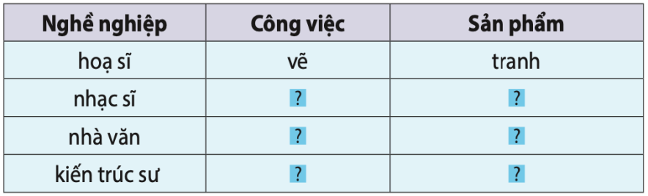  - GV hướng dẫn HS thực hiện nhiệm vụ: HS thảo luận theo nhóm đôi, hoàn thành bài tập vào vở.  - GV mời đại diện 1 – 2 HS trình bày kết quả thảo luận trước lớp.  - GV nhận xét, bổ sung ý kiến và thống nhất đáp án:  Câu 1: Những sự vật được gọi là nhạc cụ bao gồm: pi-a-nô, sáo trúc, ghi-ta, vi-ô-lông trống cơm.  Câu 2:  - GV nhận xét, đánh giá và sửa chữa bài cho HS (nếu sai).  3. Vận dụng - Củng cố (2 - 3’)  - GV nhận xét, tóm tắt lại những nội dung chính của bài học.  - GV nhận xét, đánh giá sự tham gia của HS trong giờ học, khen ngợi những HS tích cực; nhắc nhở, động viên những HS còn chưa tích cực, nhút nhát.  Dặn dò  - GV nhắc nhở HS:  + Đọc lại bài Nghệ sĩ trống, hiểu ý nghĩa bài đọc.  + Chia sẻ với người thân về bài đọc.  + Đọc trước Tiết 19: Viết – Tìm hiểu cách viết báo cáo thảo luận nhóm SGK tr.28. | - HS đọc bài.  - HS lắng nghe câu hỏi:  - HS trả lời: Mỗi loài vật đều có đặc điểm cơ thể riêng và sẽ phù hợp với từng môi trường khác nhau nên không thể thay đổi môi trường sống một cách tùy tiện.  - HS hoạt động nhóm theo hướng dẫn của GV.  - HS xung phong trình bày.  - HS chia sẻ lí do yêu thích nhạc cụ.  - HS lắng nghe và tiếp thu.  - HS lắng nghe và tiếp thu.  - HS lắng nghe, đọc nhẩm theo.  - HS lắng nghe, tiếp thu.  - HS đọc trước lớp.  - HS luyện đọc theo hướng dẫn của GV.  - HS lắng nghe và tiếp thu.  - HS nêu câu hỏi.  - HS lắng nghe, thực hiện.  - HS trả lời.  - HS lắng nghe và tiếp thu.  - HS lắng nghe và sửa bài.  - HS nêu câu hỏi.  - HS thảo luận nhóm.  - HS phát biểu.  - HS lắng nghe và tiếp thu.  - HS nêu câu hỏi.  - HS lắng nghe.  - HS thực hiện các bước theo chỉ dẫn.  - HS lắng nghe và tiếp thu.  - HS nêu câu hỏi.  - HS thực hiện các bước theo chỉ dẫn.  - HS xung phong phát biểu.  - HS lắng nghe và tiếp thu.  - HS nêu câu hỏi.  - HS thực hiện các bước theo chỉ dẫn.  - HS làm việc theo hướng dẫn.  - HS đọc bài.  - HS đọc yêu cầu đề bài.  - HS thực hiện nhiệm vụ theo hướng dẫn của GV.  - HS xung phong báo cáo kết quả.  - HS lắng nghe và sửa bài (nếu có).  - HS lắng nghe, tiếp thu.  - HS lắng nghe, thực hiện.
  TT | Thông tin
  1 | Ước mơ: được chơi trống trong một ban nhạc.
  2 | Nơi ở: một hòn đảo ngập tràn không khi âm nhạc ở Cu-ba.
  3 | Đam mê: chơi trống.
  4 | Thành tích nổi bật: trở thành nghệ sĩ trống nổi tiếng thế giới.
   | Hành trình trở thành nghệ sĩ trống nổi tiếng thế giới của Mi-lô
  Thuận lợi | Mi-lô rất đam mê chơi trống, gia đình (cha và chị gái), nhà trường (thầy cô) luôn hỗ trợ, giúp đỡ Mi-lô thực hiện đam mê của mình.
  Khó khăn | Người dân nơi Mi-lô sống có một quy ước ngầm là chỉ con trai mới được chơi trống, con gái không được chơi trống...).
  A. trống đồng | B. pi-a-nô | C. sáo trúc
  D. ghi-ta | E. chuông | G. vi-ô-lông
  H. còi | I. trống cơm
  Nghề nghiệp | Công việc | Sản phẩm
  họa sĩ | vẽ | tranh
  nhạc sĩ | sáng tác nhạc | bài hát, bản nhạc
  nhà văn | viết | truyện, kí...
  kiến trúc sư | thiết kế | bản vẽ kĩ thuật...
* Điều chỉnh sau bài dạy (nếu có):

Tiết 5: TOÁN (bổ sung)
Luyện toán
I. YÊU CẦU CẦN ĐẠT
1. Kiến thức, kĩ năng
- Giúp học sinh củng cố kiến thức, kĩ năng:
+ Giải bài toán có ba bước tính.
+Trình bày bài đúng cách và khoa học.
+ Nhận biết được dạng toán có lời văn có ba bước tính.
2. Năng lực
- Năng lực tự chủ, tự học: lắng nghe, trả lời câu hỏi, làm bài tập.
- Năng lực giải quyết vấn đề và sáng tạo: giải quyết được vấn đề với dạng toán vận dụng thực tế.
- Năng lực giao tiếp và hợp tác: giao tiếp với thầy cô, bạn bè trong các hoạt động học tập.
3. Phẩm chất
- Phẩm chất nhân ái: Có ý thức giúp đỡ lẫn nhau trong các hoạt động học tập để hoàn thành nhiệm vụ.
- Phẩm chất chăm chỉ: Chăm chỉ suy nghĩ, trả lời câu hỏi; làm tốt các bài tập.
- Phẩm chất trách nhiệm: Giữ trật tự, biết lắng nghe, học tập nghiêm túc.
II. ĐỒ DÙNG DẠY HỌC
- GV: Vở luyện tập Toán; các hình ảnh trong SGK
- HS: Vở luyện tập toán, bút, thước
III. CÁC HOẠT ĐỘNG DẠY - HỌC CHỦ YẾU
Hoạt động của giáo viên | Hoạt động của học sinh
1. Khởi động – Kết nối (3 - 5’)  - GV tổ chức cho HS hát  - GV dẫn dắt vào bài mới  - GV nêu yêu cầu cần đạt của tiết học:  + Giải bài toán có ba bước tính.  + Trình bày bài giải rõ ràng, đúng với phương pháp giải bài toán có ba bước tính.  + Nhận biết đúng dạng toán có lời văn | - HS thực hiện  - HS lắng nghe
2 Luyện tập, thực hành.  Hoạt động 1: GV giao BT cho HS làm bài.  - GV lệnh: HS chưa đạt chuẩn làm bài 1, 2/ 11 Vở luyện tập Toán.  - GV lệnh: HS đạt chuẩn làm bài 1, 2, 3, 4/ 11;12 Vở luyện tập Toán.  - GV cho HS làm bài trong vòng 15 phút.  - GV quan sát, giúp đỡ, nhắc nhở tư thế ngồi học cho HS; chấm chữa bài và gọi HS đã được cô chấm chữa lên làm bài.  - HS làm xong bài GV cho HS đổi vở kiểm tra bài cho nhau. | - HS đánh dấu bài tập cần làm vào vở.  - HS đánh dấu bài tập cần làm vào vở.  -HS làm bài  - HS cùng bàn đổi vở kiểm tra bài.
Hoạt động 2: Chữa bài:  - GV gọi HS chữa lần lượt các bài:  * Bài 1: Một trung tâm tiêm chủng trong tháng 10 đã tiêm được 19785 liều. tháng 11, trung tâm tiêm được nhiều hơn tháng 10 là 1 2 0 0 liều vắc xin nhưng lại ít hơn tháng 12 là 1.500 liều vắc xin. Hỏi trong 3 tháng cuối năm, trung tâm đó đã tiêm được tất cả bao nhiêu liều vắc xin ?  - Cho HS quan sát đề bài.  - GV cho học sinh nối tiếp nêu câu trả lời  Bài cho biết gì? Bài hỏi gì?  - Gọi một học sinh làm bài trên bảng.  - GV nhận xét bài làm trên bảng, khen học sinh thực hiện tốt.  - GV chốt bài đ | - Học sinh trả lời:  - HS nối tiếp trả lời  - Học sinh nhận xét
* Bài 2: Tại một cửa hàng vân phòng phẩm, một hộp bút có giá là 21 500 đồng. Giá tiền của một ba lô gốp 3 lần giá tiền của một hộp bút. Bgn Nguyên mua một hộp bút và một ba lô. Nguyên đưa cho người bán hàng tờ tiền 100 000 đổng. Hỏi người bán hàng cần trà lại Nguyên bao nhiêu tiền?  - GV cho 1 bạn lên thực hiện và trình bày cách giải của mình.  - Cho học sinh nhận xét  - GV nhận xét, khen học sinh nhanh – đúng và chốt đáp án.  - GV chốt cách giải bài đúng | - HS lắng nghe cách thực hiện  - HS thực hiện làm bài  - HS lắng nghe, quan sát
* Bài 3:  Ngày thứ nhất,bác Hoa thu hoạch được 20 l mật ong rồi chia hết vào các chai loại 2 l. Ngày thứ hai, bác Hoa thu hoạch được 26 l mật ong và cũng chia hết vào các chai loại 2 l như vậy. Hỏi ngày thứ nhất hay ngày thứ hai, bác Hoa thu hoạch được nhiều chai mật ong hơn và nhiều hơn bao nhiêu chai?  - GV cho học sinh lên thực hiện  - GV nhận xét, khen, chốt kiến thức  - GV chốt bài giải đúng. | - 1 HS lên bảng làm bài  - HS đọc lại nội dung lời giải
* Bài 4:  - GV gọi 1 HS nêu yêu cầu  - Bài có mấy yêu cầu?  - Cho học sinh lên bảng trình bày bài.  - GV nhận xét, chốt kết quả  - GV chốt cách giải bài toán dựa vào sơ đồ đoạn thẳng. | Học sinh nêu  HS đọc đề nêu  1 học sinh lên bảng trình bày
3. Vận dụng (2 - 3’)  - Hãy giải bài toán bằng 3 phép tính?  Lan gấp được 236 chiếc thuyền, Lan gấp nhiều hơn Hà 37 chiếc thuyền. Hoa gấp ít hơn Lan và Hà 12 chiếc Hỏi cả ba bản gấp được bao nhiêu chiếc thuyền?  - GV cho học sinh quan sát, làm bài  - GV cho HS trả lời và khen HS đã tìm ra bài giải đúng và nhanh.  - GV nhận xét giờ học. | - HS nghe  - HS thực hiện  - HS trả lời, nhận xét bạn làm nhanh nhất

Tiết 4: CÔNG NGHỆ
Lợi ích của hoa và cây cảnh đối với đời sống (tiết 3)
I. YÊU CẦU CẦN ĐẠT
1. Kiến thức, kĩ năng
- Nêu được lợi ích của hoa và cây cảnh đối với đời sống.
- Rèn luyện kĩ năng để góp phần phát triển năng lực công nghệ, năng lực thẩm mỹ.
- Vận dụng kiến thức đã học vào thực tiễn qua việc chia sẻ được lợi ích của hoa và cây cảnh trồng ở trường hoặc gia đình.
2. Năng lực
- Năng lực tự chủ, tự học: Có thói quen tìm hiểu lợi ích của hoa và cây cảnh ở gia đình, trường học, địa phương đối với đời sống.
- Năng lực giải quyết vấn đề và sáng tạo: Thực hiện tốt và có sáng tạo trong thực hiện các hoạt động của bài học để vận dụng vào thực tiễn.
- Năng lực giao tiếp và hợp tác: Biết trao đổi, góp ý cùng bạn trong hoạt động nhóm.
3. Phẩm chất
- Phẩm chất chăm chỉ: Có hứng thú với việc trồng, chăm sóc và bảo vệ hoa, cây cảnh.
- Phẩm chất trách nhiệm: Có ý thức trách nhiệm với lớp, tôn trọng tập thể. Yêu thích hoa và cây cảnh.
II. ĐỒ DÙNG DẠY HỌC
- Kế hoạch bài dạy, bài giảng Power point.
- SGK và các thiết bị, học liệu phục vụ cho tiết dạy.

III. HOẠT ĐỘNG DẠY HỌC CHỦ YẾU
Hoạt động của giáo viên | Hoạt động của học sinh
1. Khởi động – Kết nối (3 - 5’)  a. Mục tiêu  + Tạo không khí vui vẻ, phấn khởi trước giờ học.  + Thông qua khởi động, giáo viên dẫn dắt bài mới hấp dẫn để thu hút học sinh tập trung.  b Cách tiến hành  - GV cho HS chơi, quan sát, uốn nắn, nhận xét. | - HS tham gia trò chơi.  - HS trả lời theo suy nghĩ của mình.
2. Hoạt động khám phá (12 - 15’)  a. Mục tiêu  + Nêu được lợi ích của hoa và cây cảnh đối với đời sống.  + Rèn luyện kĩ năng để góp phần phát triển năng lực công nghệ, năng lực thẩm mỹ.  b. Cách tiến hành:  Hoạt động 3: Cung cấp Oxygen cho con người của hoa, cây cảnh  a. Mục tiêu: Thông qua hoạt động, HS hiểu được ý nghĩa về tinh thần, hoa và cây cảnh còn có vai trò vô cùng quan trọng là cung cấp oxygen cho con người. Giúp HS nhận thức được tầm quan trọng của hoa, cây cảnh đối với đời sống con người, giáo dục cho HS trách nhiệm trồng, chăm sóc và bảo vệ hoa, cây cảnh.  b. Cách tiến hành  * Hoạt động khám phá  - GV yêu cầu HS làm việc cá nhân, quan sát hình 3 SHS tr.9 và trả lời câu hỏi:  + Quan sát hình 3 và tìm cụm từ thích hợp thay cho các số trong các câu:  ● Hoạt động của hoa, cây cảnh đã lấy khí (1) từ không khí và tạo ra khí (2).  ● Hoạt động hô hấp (hít thở) của con người đã lấy khí (3) từ không khí và thải ra khí (4).  + Hình 3 thể hiện vai trò gì của hoa, cây cảnh với con người?  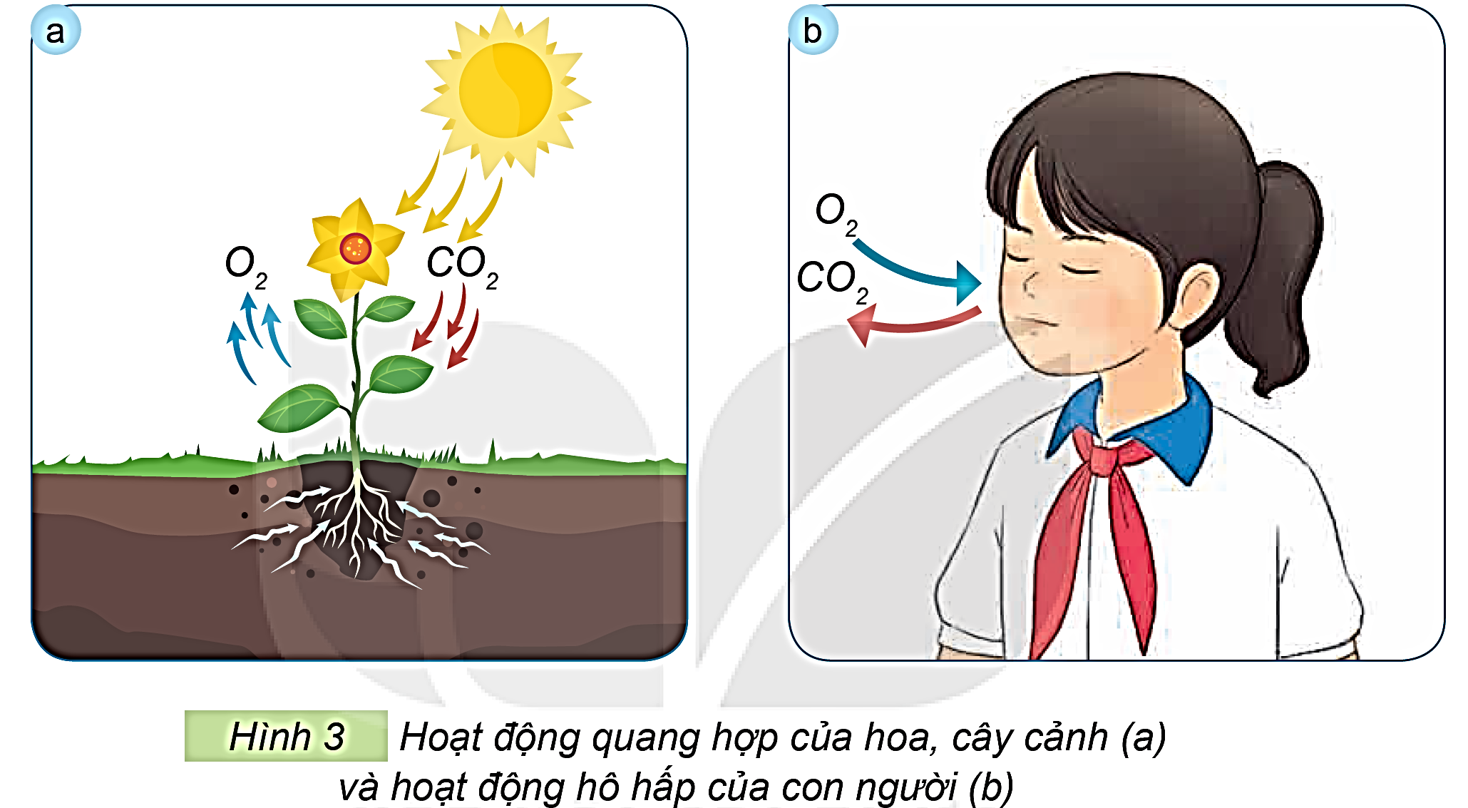  + GV hỏi thêm: Nếu không có hoa, cây cảnh thì con người sẽ lấy oxygen ở đâu để thở?  - GV nhận xét, đánh giá và kết luận: Khi cây quang hợp, sẽ lấy khí carbon dioxide (C0₂) từ không khí và tạo ra khí oxygen cung cấp cho hoạt động hô hấp của con người và động vật.  * Hoạt động mở rộng  - GV yêu cầu HS đọc nội dung thông tin phần mở rộng SHS tr.9 để hiểu rõ về vai trò cung cấp oxygen của cây cho con người.  - GV giáo dục HS có ý thức bảo vệ hoa, cây cảnh nói riêng và cây xanh nói chung. | - HS làm việc cá nhân.  - Đại diện chia sẻ.  - HS khác nhận xét.  - HS trả lời.  - Các HS khác lắng nghe, nhận xét, bổ sung ý kiến (nếu có).  - HS lắng nghe.  - HS thực hiện.
Hoạt động 4: Tìm hiểu về vai trò thể hiện tình cảm của hoa, cây cảnh  a. Mục tiêu: Thông qua hoạt động, HS hiểu được vai trò, ý nghĩa của việc tặng hoa, cây cảnh trong các dịp lễ tết.  b. Cách tiến hành  * Hoạt động khám phá  - GV yêu cầu HS làm việc cá nhân, quan sát hình 4 SHS tr.10 và thực hiện nhiệm vụ: Quan sát hình 4 và cho biết hoa, cây cảnh được sử dụng để thể hiện tình cảm trong những dịp lễ nào?  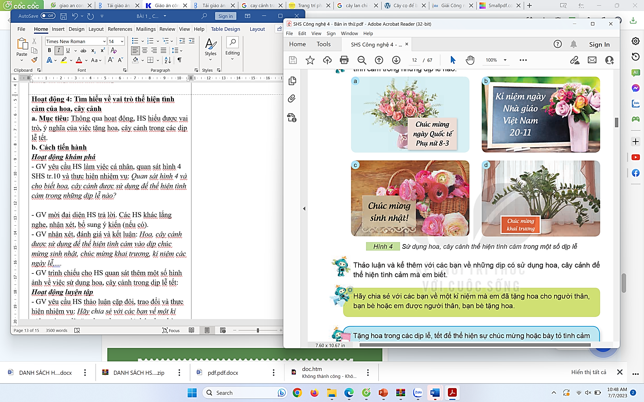  - GV nhận xét, đánh giá và kết luận: Hoa, cây cảnh được sử dụng để thể hiện tình cảm vào dịp chúc mừng sinh nhật, chúc mừng khai trương, kỉ niệm các ngày lễ,....  - GV trình chiếu cho HS quan sát thêm một số hình ảnh về việc sử dụng hoa, cây cảnh trong dịp lễ Tết:  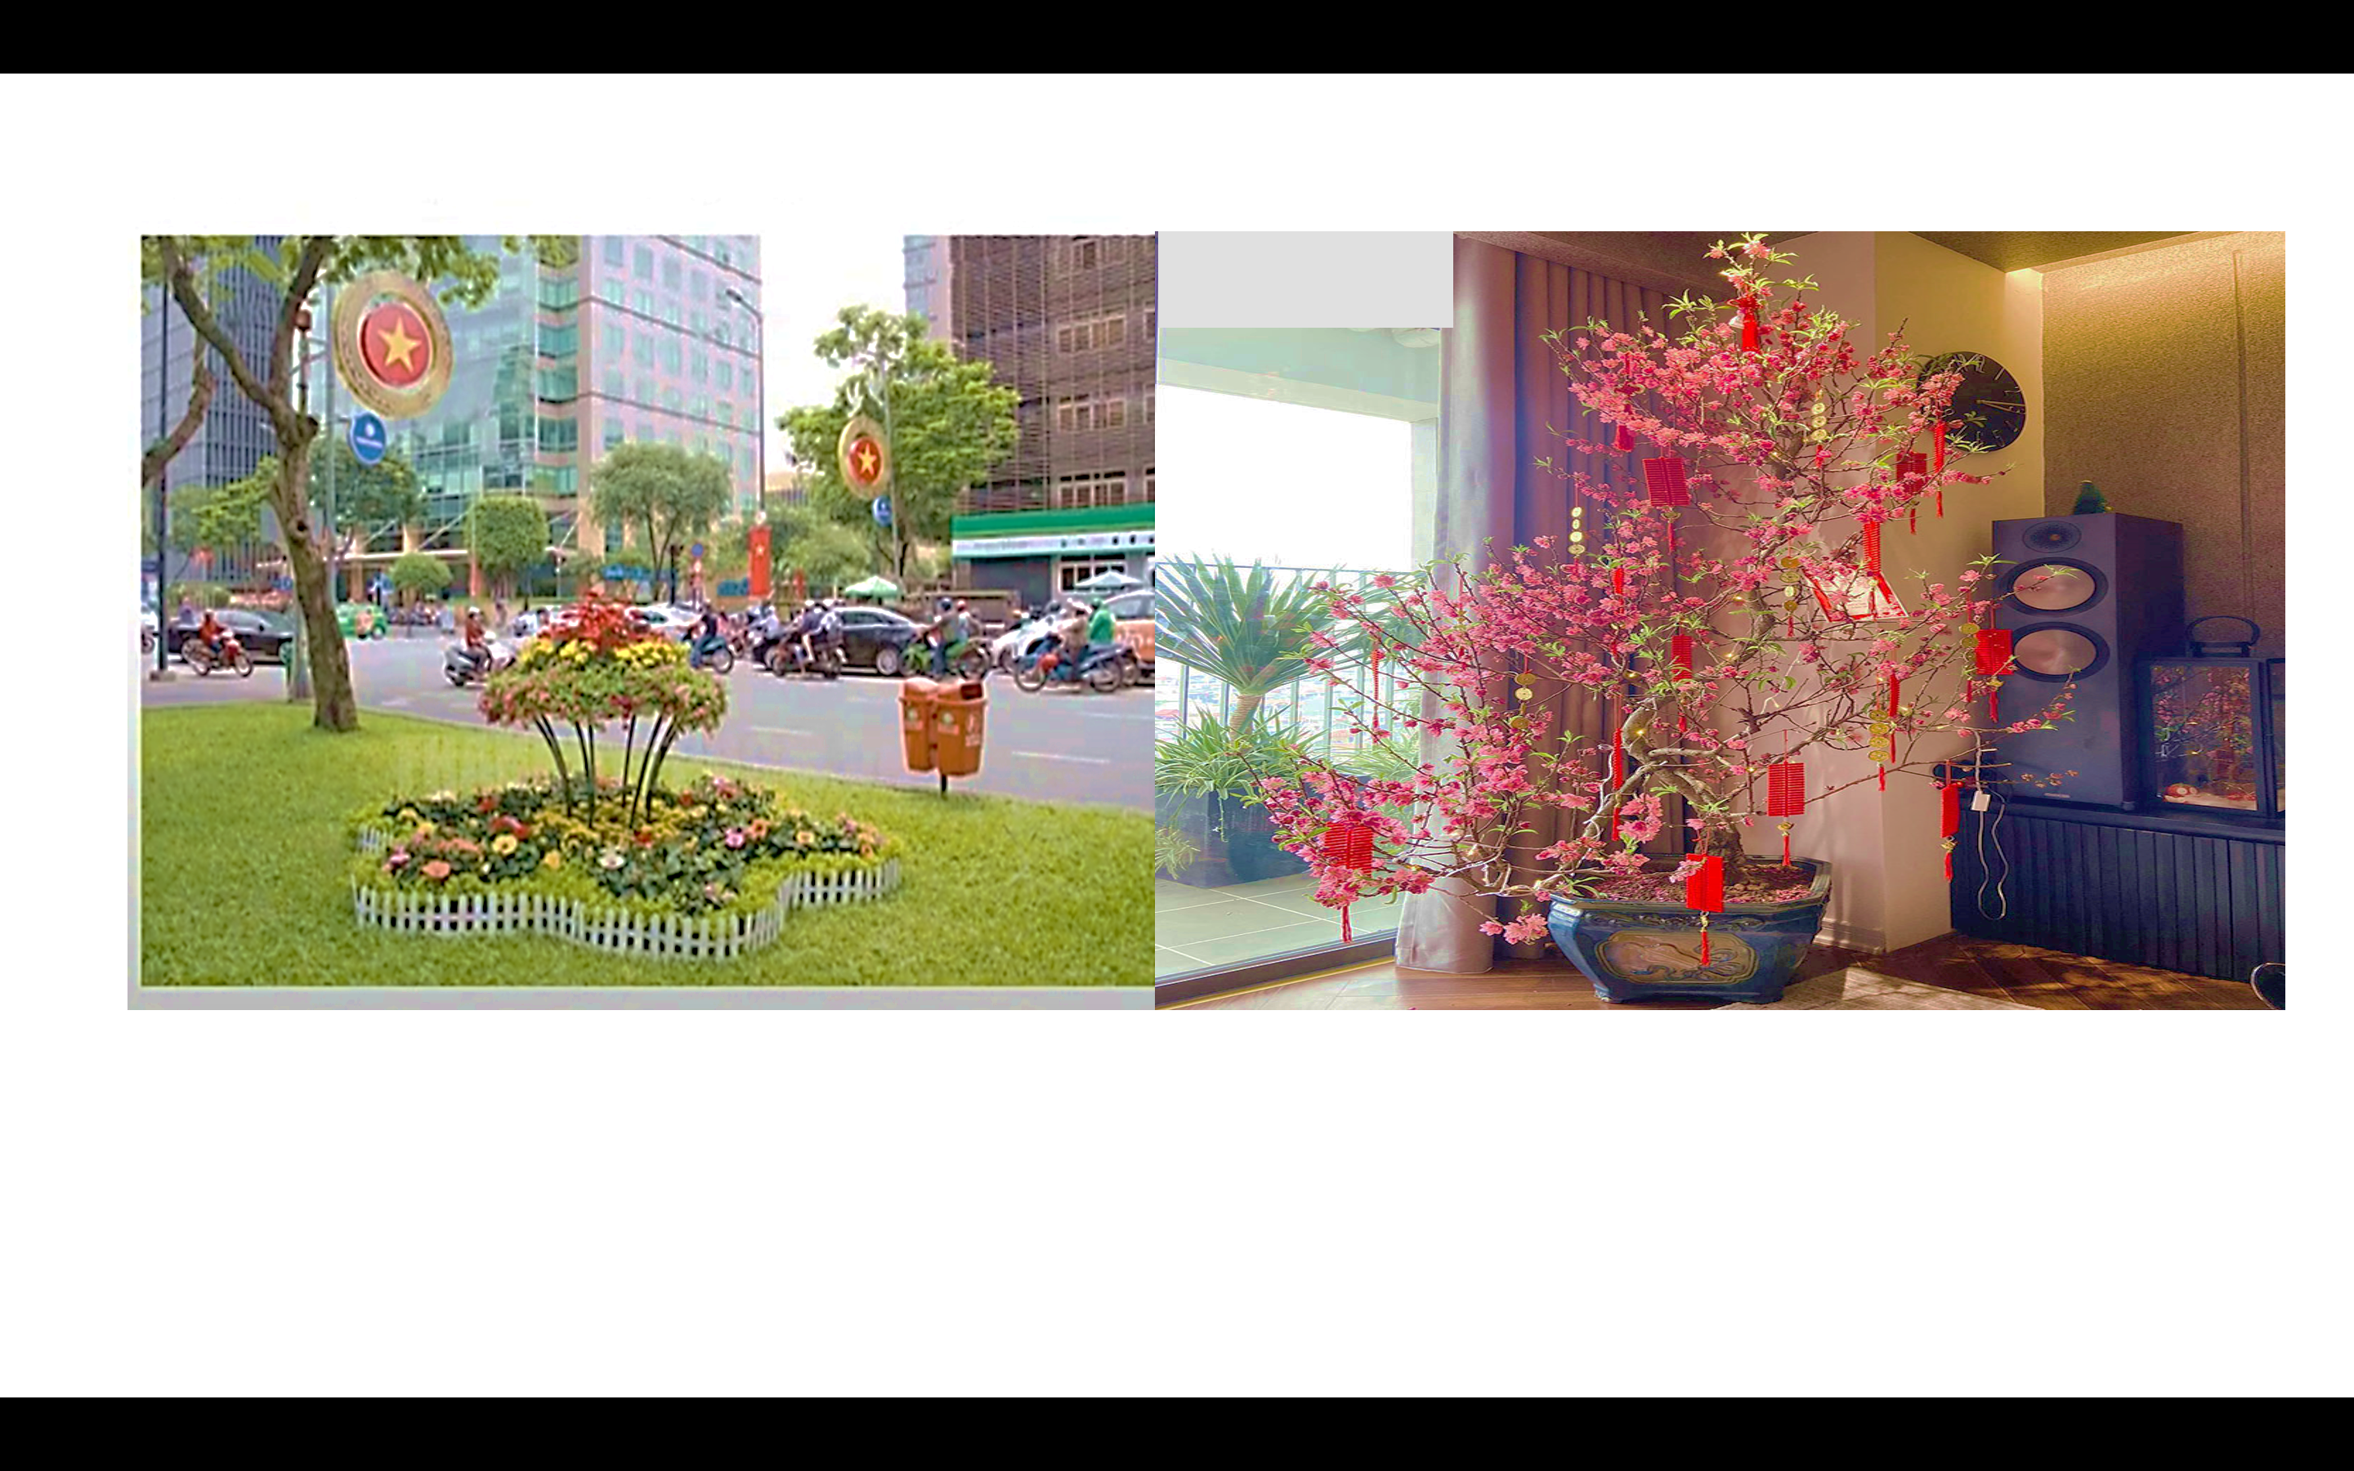  - GV nêu yêu cầu thêm: Kể thêm với các bạn về những dịp có sử dụng hoa, cây cảnh để thể hiện tình cảm mà em biết. ( Những dịp có sử dụng hoa, cây cảnh để thể hiện tình cảm mà em biết là:  - Kỉ niệm ngày cưới của bố mẹ.  - Ngày Phụ nữ Việt Nam 20-10.  - Ngày Lễ tình yêu 14-2.  - Ngày Thầy thuốc Việt Nam 27-2.  - Ngày của Mẹ 13-5.  - Ngày của Cha 17-6.)  * Hoạt động luyện tập  - GV yêu cầu HS thảo luận cặp đôi, trao đổi và thực hiện nhiệm vụ: Hãy chia sẻ với các bạn về một kỉ niệm mà em đã tặng hoa cho người thân, bạn bè hoặc em được người thân, bạn bè tặng hoa.  ( Nhân dịp Ngày của Mẹ 13-5 em đã tặng mẹ một bó hoa hướng dương với ý nghĩa là một biểu tượng của lòng trung thành, chung thủy sâu sắc; biểu thị cho sức mạnh, uy quyền, sự ấm áp, nuôi dưỡng của mẹ.)  - GV khuyến khích HS xung phong chia sẻ kỉ niệm của bạn thân.  - GV nhận xét, đánh giá và kết luận: Tặng hoa trong các dịp lễ thể hiện sự chúc mừng hoặc bày tỏ tình cảm đối với người được tặng.  * Hoạt động mở rộng  - GV yêu cầu HS làm việc cá nhân, đọc thông tin mục mở rộng SHS tr.10 để tìm hiểu về một số vai trò khác của hoa và cây cảnh.  - GV tổ chức cho HS chơi trò chơi Ai nhanh hơn.  + GV chia HS thành 2 đội (4 – 6 HS/đội).  + GV mời đại diện các đội lần lượt liệt kê các vai trò của hoa, cây cảnh trong đời sống.  + Câu trả lời của 2 đội không được trùng lặp nhau. Đội nào có nhiều hơn câu trả lời đúng, đội đó là người chiến thắng.  - GV nhận xét, đánh giá và tuyên bố đội thắng cuộc.  - GV kết luận:  + Một số loài hoa, cây cảnh có thể làm thuốc chữa  bệnh, làm nước hoa,...  + Hoạt động trồng và chăm sóc hoa giúp con người rèn luyện sức khỏe, yêu thiên nhiên, mang lại niềm vui trong cuộc sống và lợi ích kinh tế. Chúng ta cần yêu quý, trồng, chăm sóc, bảo vệ hoa, cây cảnh.  3. Hoạt động luyện tập (15 - 17’)  - Mục tiêu:  + Củng cố những kiến thức về lợi ích của hoa, cây cảnh đối với đời sống.  + Rèn luyện kĩ năng để góp phần phát triển năng lực công nghệ, năng lực thẩm mỹ.  - Cách tiến hành: | - HS quan sát, thảo luận nhóm đôi.  - Đại diện chia sẻ.  - HS khác nhận xét.  - HS lắng nghe.  - HS quan sát.  - HS trao đổi nhóm đôi.  - Đại diện chia sẻ.  - Nhóm khác nhận xét.  - HS trao đổi nhóm đôi.  - Đại diện chia sẻ.  - Các HS khác lắng nghe, nêu câu hỏi (nếu có).  - HS lắng nghe.  - HS làm việc cá nhân.  - HS tham gia trò chơi.  - HS lắng nghe.
Hoạt động: Trò chơi “ Rung chuông vàng”  - GV tổ chức trò chơi.  - Luật chơi: Trò chơi gồm 6 câu hỏi. Mỗi câu hỏi có 4 đáp án. Các em hãy suy nghĩ và lựa chọn đáp án đúng để trở rung được chuông nhé. Thời gian cho mỗi câu hỏi là 15 giây.  - Các câu hỏi:  + Câu 1: Lợi ích của hoa, cây cảnh đối với đời sống là gì?  A. Trang trí nhà ở, trường học, nơi làm việc,  khu vui chơi, đường phố...  B. Mang lại không gian xanh mát, nhiều  màu sắc, hương thơm cho con người.  C. Giúp con người gần gũi với thiên nhiên.  D. Tất cả các đáp án trên đều đúng.  + Câu 2: Hoa và cây cảnh được dùng để trang trí ở những nơi nào?  A. Trường học. B. Công viên. C. Đường phố.  D. Tất cả các đáp án trên đều đúng  + Câu 3: Ngày Tết chúng ta thường trang trí loại cây nào trong nhà?  A. Cây bưởi. B. Cây đào. C. Cây nhãn.D.Cây bàng.  + Câu 4: Khí oxygen cần thiết cho hoạt động gì  của con người và động vật?  A. Tiêu hoá. B. Trao đổi chất. C. Hô hấp.  D. Tuần hoàn máu.  + Câu 5: Tìm đáp án sai?  A. Hoạt động trồng và chăm sóc hoa, cây cảnh giúp con người rèn luyện sức khoẻ.  B. Hoạt động trồng và chăm sóc hoa, cây cảnh khiến con người lãng phí thời gian.  C. Hoạt động trồng và chăm sóc hoa, cây cảnh giúp con người thêm yêu thiên nhiên.  D. Hoạt động trồng và chăm sóc hoa, cây cảnh giúp con người có thêm niềm vui trong cuộc sống và đem  lại lợi ích kinh tế.  + Câu 6: Em rút ra được bài học gì sau khi học xong bài “Lợi ích của hoa, cây cảnh đối với đời sống con người”?  A. Phải biết chăm sóc hoa, cây cảnh.  B. Hoa, cây cảnh có rất nhiều lợi ích đối với đời sống của con người.  C. Hoa, cây cảnh giúp đời sống tươi đẹp hơn.  D. Tất cả các đáp án trên đều đúng.  - GV nhận xét chung, tổng kết trò chơi. Tuyên dương tất cả lớp đã tham gia chơi nhiệt tình, sôi nổi  4. Vận dụng trải nghiệm (2 - 3’)  - Mục tiêu:  + Củng cố những kiến thức đã học trong tiết học để học sinh khắc sâu nội dung.  + Vận dụng kiến thức đã học vào thực tiễn. Qua đó phát triển năng lực công nghệ và năng lực thẩm mĩ.  + Tạo không khí vui vẻ, hào hứng, lưu luyến sau khi học sinh bài học.  - Cách tiến hành:. | - HS lắng nghe.  - HS tham gia trò chơi, dùng thẻ xoay đáp án để đưa ra đáp án mình lựa ch
- GV mời cả lớp sinh hoạt nhóm 4, cùng nhau thảo  luận và nêu ý kiến của mình theo yêu cầu sau:  * Để hoa và cây cảnh mang lại nhiều lợi ích cho cuộc sống, em cần làm gì?  (+ Tưới nước đủ ẩm cho cây.  + Tỉa cành, ngắt bỏ lá già, lá bị sâu bệnh.  + Bắt sâu, bón phân  + Không ngắt hoa, bẻ cành.  + Xới đất tơi xốp cho hoa và cây.  (Nếu hoa và cây cảnh bị bệnh, báo với người thân, thầy cô để tìm cách phòng ngừa,... )  - GV nhận xét.  - GV mời HS cam kết về nhà cùng với người thân tham gia chăm sóc hoa và cây cảnh ở nhà. Báo cáo cho thầy, cô biết kết quả.  - GV nhận xét tuyên dương.  - Nhận xét sau tiết dạy. Dặn dò về nhà. | - HS tổ chức sinh hoạt nhóm 4, cùng nhau thảo luận và đưa ra ý kiến của mình về việc cần làm gì để chăm sóc hoa và cây cảnh.  - HS chia sẻ trước lớp.  - HS khác nhận xét.  - Học sinh cam kết thực hiện và có báo cáo kết quả cho thầy, cô  - HS lắng nghe, rút kinh nghiệm.
* Điều chỉnh sau bài dạy (nếu có):

Tiết 6: HOẠT ĐỘNG TRẢI NGHIỆM
Khả năng điều chỉnh cảm xúc
I. YÊU CẦU CẦN ĐẠT
1. Kiến thức, kĩ năng
Sau bài học này, HS sẽ:
- Nhận diện được khả năng điều chỉnh cảm xúc và suy nghĩ của bản thân trong một số tình huống đơn giản.
- Thực hành được cách điều chỉnh cảm xúc trong một số tình huống.
2. Năng lực
- Năng lực giao tiếp, hợp tác: Trao đổi, thảo luận để thực hiện các nhiệm vụ học tập.
- Năng lực giải quyết vấn đề và sáng tạo: Sử dụng các kiến thức đã học ứng dụng vào thực tế, tìm tòi, phát hiện giải quyết các nhiệm vụ trong cuộc sống.
- Năng lực thích ứng với cuộc sống: Nhận biết các loại cảm xúc, suy nghĩ; điều chỉnh được cảm xúc, suy nghĩ của mình.
3. Phẩm chất
- Nhân ái: Nhận diện được các loại cảm xúc khác nhau và điều chỉnh được cảm xúc, suy nghĩ của bản thân trong một số tình huống đơn giản.
II. ĐỒ DÙNG DẠY HỌC
* GV: Giấy và bút màu. Các loại trang phục phù hợp để đóng vai.
* HS: SGK
III. CÁC HOẠT ĐỘNG DẠY HỌC CHỦ YẾU
Hoạt động của GV | Hoạt động của HS
1. Khởi động – Kết nối (3 - 5’)  a. Mục tiêu: Tạo không khí vui vẻ, thoải mái và giới thiệu được nội dung chủ đề hoạt động.  b. Cách tiến hành  - GV tổ chức cho HS chơi trò chơi Gọi tên cảm xúc.  - GV nêu luật chơi:  + Mỗi nhóm ghi những cảm xúc tích cực và cảm xúc tiêu cực mà các thành viên trong nhóm đã trải qua vào hai tấm bìa khác nhau.  + Các thành viên trong nhóm lần lượt thể hiện những cảm xúc ấy qua nét mặt, cử chỉ, điệu bộ,…  + Cả lớp quan sát và gọi tên cảm xúc đó.  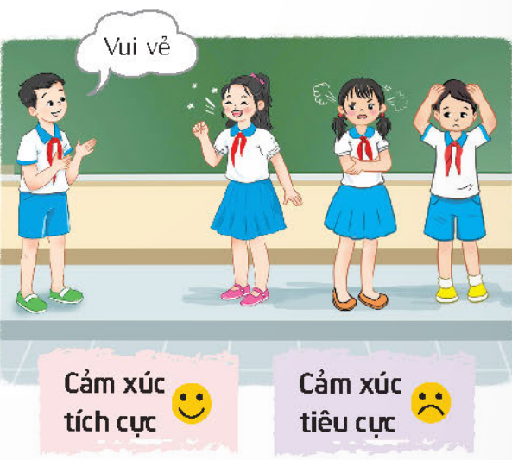  - GV mời một nhóm lên bảng chơi thử và cho HS chơi trong vòng 5 phút.  - Sau khi kết thúc trò chơi, GV đặt câu hỏi: Em rút ra được điều gì qua trò chơi?  - GV tổng kết và dẫn dắt: Con người có nhiều cảm xúc khác nhau. Có những cảm xúc tích cực mang lại cảm giác vui vẻ, sung sướng, tự hào, hạnh phúc,… Ngược lại, có những cảm xúc tiêu cực gây ra cảm giác buồn rầu, tức giận, lo lắng, thất vọng, chán nản,… : Tuần 3 – Tiết 2: Hoạt động giáo dục theo chủ đề: Khả năng điều chỉnh cảm xúc.  2. Khám phá (25 - 27’)  Hoạt động 1: Tìm hiểu về khả năng điều chỉnh cảm xúc của bản thân  a. Mục tiêu: Thông qua hoạt động, HS xác định được khả năng điều chỉnh cảm xúc của bản thân trong một số tình huống đơn giản.  b. Cách tiến hành:  - GV yêu cầu HS đọc nhiệm vụ – SGK tr.11 cho cả lớp nghe và kiểm tra việc hiểu nhiệm vụ của HS.  - GV cho HS xem video/MH.  - GV đặt câu hỏi: Bạn Cò đã làm gì khiến bạn Bờm tức giận? Cảm xúc của bạn Bờm là tích cực hay tiêu cực? Mẹ đã hướng dẫn cách nào để bạn Bờm kiềm chế cơn tức giận của mình?  - GV gọi 2 – 3 HS trả lời câu hỏi. Các bạn khác bổ sung và nhận xét.  - GV nêu nhiệm vụ: Em hãy chia sẻ về một tình huống từng gặp khiến mình có cảm xúc tích cực hoặc tiêu cực.  - GV đặt câu hỏi để chia nhóm: Bạn nào có cảm xúc tích cực giơ tay phải. Bạn nào có cảm xúc tiêu cực giơ tay trái.  - GV gọi 3 – 4 bạn của mỗi nhóm chia sẻ tình huống của mình trước lớp.  - GV yêu cầu HS thảo luận nhóm: Các nhóm hãy chọn một tình huống tích cực và một tình huống tiêu cực, sau đó thảo luận về những cách điều chỉnh cảm xúc tích cực, tiêu cực trong các tình huống đã chọn.  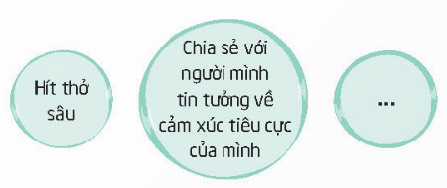  - GV mời đại diện 3 – 4 nhóm lên trình bày trước lớp về cách điều chỉnh cảm xúc của nhóm mình.  - Các nhóm lắng nghe phần trình bày của nhóm bạn và đưa ra góp ý, bổ sung.  - GV nêu tình huống: Em đang ngồi chăm chú viết lời chúc mừng sinh nhật chị gái thì bạn Minh đi qua và làm nguệch nét bút của em khiến bưu thiếp trở nên xấu xí và em đã rất tức giận vì em đã dành rất nhiều thời gian để viết lời chúc thật hay gửi đến chị. Trong trường hợp này em nên làm gì để điều chỉnh cơn giận của mình?  - GV gọi 2 – 3 bạn nêu cách giải quyết của mình.  - GV cho HS xem video sau để biết tác hại của sự tức giận đối với bên trong cơ thể con người.  - GV kết luận: Để điều chỉnh cảm xúc, đặc biệt là điều chỉnh cảm xúc tiêu cực, chúng ta cần lấy lại sự bình tĩnh, cân bằng bằng cách hít thở sâu/ngồi thiền/đi dạo/tâm sự với người mình tin cậy,… Sau đó suy nghĩ lại về sự việc, hiện tượng xảy ra một cách lạc quan, tích cực,…  Hoạt động 2: Tập hít thở sâu  a. Mục tiêu: Thông qua hoạt động, HS biết cách hít thở sâu để lấy lại bình tĩnh, cân bằng.  b. Cách tiến hành:  - GV làm mẫu, hướng dẫn HS cách hít thở sâu đúng cách. GV có thể mở một bản nhạc nhẹ nhàng trong lúc tổ chức hoạt động.  - GV hô nhịp để HS thực hiện theo.  - Sau khi thực hành, GV đặt câu hỏi: Em có cảm xúc như thế nào sau khi hít thở sâu?  - GV kết luận: Hít thở sâu là cách hiệu quả để lấy lại sự bình tĩnh, thăng bằng khi có những cảm xúc tiêu cực hoặc tích cực.  3. Vận dụng - Củng cố (2 - 3’)  - GV nhận xét, tóm tắt lại những nội dung chính của bài học.  - GV nhận xét, đánh giá sự tham gia của HS trong giờ học, khen ngợi những HS tích cực; nhắc nhở, động viên những HS còn chưa tích cực, nhút nhát.  * Dặn dò  - GV nhắc nhở HS:  + Ôn lại các kiến thức đã học hôm nay.  + Trò chuyện với người thân về những cách điều chỉnh cảm xúc.  + Thực hiện việc điều chỉnh cảm xúc trong cuộc sống. | - HS tham gia trò chơi.  - HS lắng nghe luật chơi.  - HS chơi thử và chơi cùng các bạn.  - HS trả lời.  - HS lắng nghe.  - HS đọc hiểu nhiệm vụ.  - HS xem video.  - HS lắng nghe câu hỏi.  - HS trả lời câu hỏi:  + Bạn Cò hù làm bạn Bờm giật mình và hỏng bức tranh mà Bờm đang vẽ.  + Cảm xúc của bạn Bờm là cảm xúc tiêu cực.  + Mẹ khuyên bạn bờm kiềm chế cơn tức giận bằng cách:  Hít thở sâu.  Uống một cốc nước mát.  Kiềm chế cơn tức giận, bỏ qua lỗi lầm của bạn.  - HS lắng nghe nhiệm vụ.  - HS chia nhóm theo câu hỏi của GV.  - HS chia sẻ tình huống:  Gợi ý:  + Cảm xúc tích cực: Em rất vui khi được nhận quà, khi được bố mẹ khen, khi đạt điểm cao, khi được đi ăn, đi xem phim, khi được đi du lịch với gia đình, khi được cô giáo khen, khi giành giải nhất, khi được tuyên dương trước toàn trường,…  + Cảm xúc tiêu cực:  Buồn bã: Em buồn khi mẹ bị ốm, khi con mèo nhà em bị đau, khi em bị mất bút mực, khi em làm hỏng món đồ chơi yêu thích của mình, khi em bị chị gái mắng, khi em bị điểm kém,…  Tức giận: Em tức giận khi bạn viết bẩn lên sách của em, khi em của em làm hỏng bút mực, khi con mèo cào rách mất chiếc váy em yêu thích, khi bạn giựt tóc em, khi bạn làm hỏng bức tranh em vừa vẽ xong,…  - HS thảo luận nhóm.  - HS trình bày:  Gợi ý: Một số cách để điều chỉnh cảm xúc và suy nghĩ của bản thân:  + Hít thở thật sâu.  + Đếm từ 1 đến 10.  + Uống một cốc nước mát.  + Tâm sự với người mà mình tin tưởng.  + Chấp nhận cảm xúc tiêu cực.  + Nghe nhạc, xem phim.  - HS lắng nghe.  - HS lắng nghe tình huống  - HS trả lời: Để điều chỉnh cơn giận của mình, em nên:  + Hít thở sâu.  + Đếm từ 1 đến 5 để giúp bản thân bình tĩnh hơn.  + Uống một cốc nước mát để giúp bản thân kiềm chế tốt hơn.  - HS xem video.  - HS lắng nghe và ghi nhớ.  - HS quan sát GV làm mẫu.  - HS tập hít thở sâu.  - HS nêu cảm xúc của mình: Sau khi hít thở sâu, em thấy bản thân bình tĩnh hơn, thoải mái hơn.  - HS lắng nghe và ghi nhớ.  - HS lắng nghe.  - HS vỗ tay tuyên dương những bạn làm tốt và động viên những bạn làm chưa tốt.  - HS lắng nghe và chuẩn bị ở nhà.
* Điều chỉnh sau bài dạy (nếu có):

Thứ Năm ngày 21 tháng 9 năm 2023
Tiết 1: TOÁN

Luyện tập

I. YÊU CẦU CẦN ĐẠT
1. Kiến thức, kĩ năng
Sau bài học này, HS sẽ:
- Xác định được số chẵn, số lẻ, số bé nhất, số lớn nhất trong 4 số chẵn có năm chữ số; viết được 4 số theo thứ tự từ bé đến lớn
- Làm tròn được số có năm chữ số đến hàng chục, hàng chục nghìn
- Thực hiện được phép cộng, trừ, nhân, chia trong phạm vi 100 000
- Tính được giá trị của biểu thức liên quan đến phép cộng, trừ, nhân, chia có và không có dấu ngoặc
- Tính được giá trị của biểu thức chứa hai, ba chữ
- Giải được bài toán thực tế liên quan đến phép cộng, trừ, nhân
2. Năng lực
- Năng lực giao tiếp, hợp tác: Trao đổi, thảo luận với giáo viên và bạn bè để thực hiện các nhiệm vụ học tập.
- Năng lực giải quyết vấn đề và sáng tạo: Sử dụng các kiến thức đã học ứng dụng vào thực tế, tìm tòi, phát hiện giải quyết các nhiệm vụ trong cuộc sống.
- Năng lực tính toán, năng lực tư duy và lập luận toán học: Qua thực hành làm bài tập
- Năng lực giải quyết vấn đề: Qua giải bài toán thực tế
3. Phẩm chất
- Chăm chỉ: Chăm học, ham học, có tinh thần tự học; chịu khó đọc sách giáo khoa, tài liệu và thực hiện các nhiệm vụ cá nhân.
- Nhân ái: Có ý thức giúp đỡ lẫn nhau trong hoạt động nhóm để hoàn thành nhiệm vụ
- Trách nhiệm: Giữ trật tự, biết lắng nghe, học tập nghiêm túc
II. ĐỒ DÙNG DẠY HỌC
- GV: Bộ đồ dùng dạy toán 4, máy tính, ti vi, máy soi.
- HS: Vở ghi, SGK.
III. CÁC HOẠT ĐỘNG DẠY HỌC CHỦ YẾU
Hoạt động của GV | Hoạt động của HS
1. Khởi động - Kết nối (3 - 5’)  a. Mục tiêu:  - Tạo tâm thế hứng thú, kích thích sự tò mò của HS trước khi vào bài học.  - Củng cố các bước giải bài toán bằng ba bước tính  b. Cách tiến hành:  - GV tổ chức cho HS chơi trò “Ai nhanh hơn”:  + GV mời đại diện 8 HS, chia đều làm hai đội.  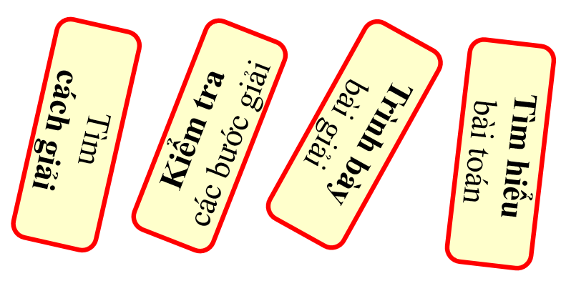  + Các đội lên sắp xếp theo đúng thứ tự các bước giải toán  + Đội nào gắn xong trước và đúng thì thắng cuộc  - GV nhận xét, tuyên dương, dân dắt HS vào bài học: “Bài 6: Luyện tập chúng – Tiết 2: Luyện tập".  2. Luyện tập (28 - 30’)  a. Mục tiêu:  - Củng cố thực hiện phép nhân, chia và làm quen với cách thử lại phép nhân, chia  - Củng cố tính giá trị của biểu thức chứa hai, ba chữ  - Củng cố cách giải và trình bày giải bài toán thực tế liên quan đến phép cộng trừ, nhân  - Củng cố, rèn kĩ năng tính giá trị của biểu thức có và không có dấu ngoặc  b. Cách thức tiến hành:  Nhiệm vụ 1: Hoàn thành BT1  Đặt tính rồi tính và thử lại (theo mẫu)  a) 8 413 $×$ 7  b) 56 732 : 8  - GV yêu cầu HS nêu yêu cầu của bài, tìm hiểu bài mẫu rồi làm bài  - GV hướng dẫn HS tìm hiểu bài mẫu để biết cách làm bài: Thực hiện phép nhân (chia), thử lại bằng cách lấy tích tìm được (thương tìm được) chia cho số chia (nhân với số chia rồi rộng với số dư (nếu có)  - GV chữa bài, yêu cầu HS nêu cách thử lại từng phép tính  Nhiệm vụ 2: Hoàn thành BT2  Tính giá trị của biểu thức  a) a + b – 135 với a = 539 và b = 243  b) c + m $×$ n với c = 2 370, m = 105 và n = 6  - GV cho HS nêu yêu cầu của bài rồi làm bàu  - GV hướng dẫn HS cách làm bài: Thay giá trị của chữ vào biểu thức chứa chữ rồi tính giá trị của biểu thức vừa nhận được  - GV nhận xét, chữa bài  Nhiệm vụ 3: Hoàn thành BT3  Mai mua 1 bút mực và 5 quyển vở. Mỗi bút mực giá 8 500 đồng, mỗi quyển vở giá 6 500 đồng. Mai đưa cho cô bán hàng tờ tiền 50 000 đồng. Hỏi cô bán hàng phải trả lại Mai bao nhiêu tiền?  - GV yêu cầu HS đọc đề bài, tìm hiểu đề bài:  + Cho biết gì?  + Hỏi gì?  + Phải làm phép tình gì?  - GV mời 1 HS lên bảng lớp trình bày, các HS còn lại tự thực hiện trong vở, đối chiếu kết quả để nhận xét.  - GV đánh giá, chữa bài  Nhiệm vụ 4: Hoàn thành BT4:  Tính giá trị của biểu thức:  a) (13 640 – 5 537) $×$ 8  b) 27 164 + 8 470 + 1 230  - GV cho HS nêu yêu cầu của bài rồi làm bài  - GV lưu ý HS thứ tự thực hiện phép tính trong ngoặc và không có ngoặc.  - GV chữa bài, khuyến khích HS làm câu b như sau:  27 164 + 8 470 + 1 230 = 27 164 + (8 470 + 1 230) = 27 164 + 9 700 = 36 864  3. Vận dụng – Củng cố (2 - 3’)  a. Mục tiêu:  - HS rèn kĩ năng suy luận  b. Cách thức tiến hành:  Nhiệm vụ: Hoàn thành BT5:  Trong một chuyến đi du lịch:  Việt hỏi: Chị Hoa ơi, năm nay chị bao nhiêu tuổi?  Chị Hoa trả lời: Năm nay, tuổi của chị là số lẻ bé nhất có hai chữ số  Em hãy cùng Việt tìm tuổi của chị Hoa năm nay  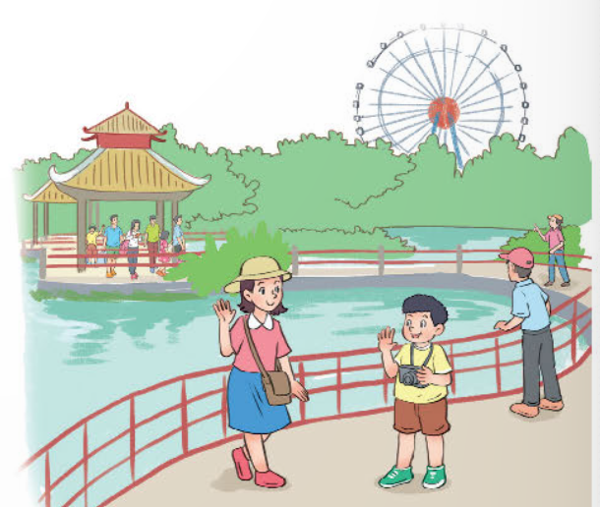  - GV yêu cầu HS đọc đề bài, tìm hiểu đề bài (cho biết gì, hỏi gì) rồi làm bài  - GV đặt câu hỏi: Số bé nhất có hai chữ số có chữ số hàng chục là chữ số nào? (1). Khi đó, để có số lẻ bé nhất thì chữ số hàng đơn vị phải là chữ số nào? (1)  - GV chữa bài, chốt đáp án  3. Vận dụng - Củng cố (2 - 3’)  - GV nhận xét, tóm tắt lại những nội dung chính của bài học  - GV nhận xét, đánh giá sự tham gia của HS trong giờ học, khen ngợi những HS tích cực; nhắc nhở, động viên những HS còn chưa tích cực, nhút nhát.  *Dặn dò  - Ôn tập kiến thức đã học.  - Hoàn thành bài tập trong SBT.  - Đọc và chuẩn bị trước Bài 7 – Đo góc, đơn vị đo góc | - HS tích cực tham gia trò chơi.  - HS chú ý lắng nghe  - Kết quả:  - HS hoàn thành bài tập theo yêu cầu của GV  - Kết quả:  a) Với a = 539, b = 243 ta có:  a + b – 135 = 539 + 243 – 135 = 782 – 135 = 647  b) Với c = 2 370, m = 105 và n = 6 ta có: c + m $×$ n = 2 370 + 105 $×$ 6 = 2 370 + 630 = 3 000  - Kết quả:  Bài giải  Số tiền của 5 quyển vở là:  6 500 $×$ 5 = 32 500 (đồng)  Số tiền mua 1 bút mực và 5 quyển vở là:  8 500 + 32 500 = 41 000 (đồng)  Cô bán hàng trả lại Mai số tiền là:  50 000 – 41 000 = 9 000 (đồng)  Đáp án: 9 000 đồng  - HS hoàn thành bài tập theo yêu cầu của GV.  - Kết quả:  a) (13 640 – 5 537) $×$ 8 = 8 103 $×$ 8 = 64 824  b) 27 164 + 8 470 + 1 230 = 35 634 + 1 230 = 36 864  - HS chú ý lắng nghe, lưu ý làm câu b theo cách thuận tiện hơn.  - Kết quả:  Năm nay chị Hoa 11 tuổi  - HS hoàn thành BT theo yêu cầu của GV  - HS chú ý lắng nghe  - HS lưu ý rút kinh nghiệm cho các tiết học sau  - HS chú ý lắng nghe
  Mẫu:  Thử lại:  62 490 : 6 = 10 415 | Thử lại:  9 151 $×$ 5 + 4 = 45 759
  a)  Thử lại:  58 891 : 7 = 8 413 | b)  Thử lại:  7 091 $×$ 8 + 4 = 56 732
* Điều chỉnh sau bài dạy (nếu có):

Tiết 2: TIẾNG VIỆT
Viết: Tìm hiểu cách viết báo cáo thảo luận nhóm
I. YÊU CẦU CẦN ĐẠT
1. Kiến thức, kĩ năng
Sau bài học này, HS sẽ:
- Tìm hiểu cách viết báo cáo thảo luận nhóm.
- Biết chia sẻ suy nghĩ, nhận thức, cách đánh giá của mình về ước mơ, đam mê của bạn bè. Biết thể hiện sự trân trọng đối với những cố gắng, nỗ lực thực hiện ước mơ của bạn bè: không kì thị giới tính.
2. Năng lực
- Năng lực giao tiếp, hợp tác: Trao đổi, thảo luận để thực hiện các nhiệm vụ học tập.
- Năng lực giải quyết vấn đề và sáng tạo: Sử dụng các kiến thức đã học ứng dụng vào thực tế, tìm tòi, phát hiện giải quyết các nhiệm vụ trong cuộc sống.
- Hình thành, phát triển năng lực ngôn ngữ và năng lực văn học (biết cảm nhận về câu văn hay trong bài đọc).
3. Phẩm chất
- Bồi dưỡng phẩm chất chăm chỉ, nỗ lực để đạt ước ước mơ.
II. ĐỒ DÙNG DẠY HỌC
- GV: Máy tính, ti vi, máy soi
- HS: SGK, vở ghi.
III. CÁC HOẠT ĐỘNG DẠY HỌC CHỦ YẾU
Hoạt động của GV Hoạt động của HS
1. Khởi động - Kết nối (3 - 5’)  a. Mục tiêu: Tạo tâm thế hứng thú cho HS từng bước làm quen với bài học.  b. Cách tiến hành  Kiểm tra bài cũ  - GV mời 2 -3 HS đọc nối tiếp bài Thằn lằn xanh và tắc kè.  - GV yêu cầu HS trả lời câu hỏi: Tác giả muốn nói với chúng ta điều gì qua câu chuyện trên  - GV mời đại diện 1 – 2 HS trả lời. Các HS khác lắng nghe, nhận xét, nêu ý kiến (nếu có).  2. Khám phá (30 - 32’)  Hoạt động 1: Đọc báo cáo và trả lời câu hỏi  a. Mục tiêu: Thông qua hoạt động, HS:  - Phát triển kĩ năng viết báo cáo thảo luận nhóm.  b. Cách tiến hành  - GV nêu khái quát mục tiêu, nhiệm vụ của bài tập 1: Đọc báo cáo và trả lời lần lượt 3 câu hỏi a, b, c.  + GV hướng dẫn HS thực hiện làm việc nhóm  + GV mời đại diện 1 – 2 nhóm nêu ý kiến trước lớp. HS khác lắng nghe, nhận xét, bổ sung ý kiến (nếu có).  + GV nhận xét, chốt đáp án:  a. Báo cáo trên viết về vấn đề gì? – Báo cáo trên báo cáo kết quả thảo luận của nhóm 3 về Hoạt động chuẩn bị chào mừng ngày Nhà giáo Việt Nam.  b. Ai là người viết báo cáo? Báo cáo được gửi cho ai? – Báo cáo do bạn Vũ Quang Anh viết và gửi cho cô giáo chủ nhiệm lớp 4A, Trường Tiểu học Yên Ninh.  c. Bảo của gồm mấy phần? Mỗi phần gồm những thông tin gì? – Báo cáo gồm 3 phần, mỗi phần gồm những thông tin cụ thể như sau:  Hoạt động 2: Trao đổi những điểm cần lưu ý.  a. Mục tiêu: Thông qua hoạt động, HS:  - Nắm được những lưu ý khi viết báo cáo.  b. Cách tiến hành  - GV nêu yêu cầu bài tập 2: Trao đổi về những điểm cần lưu ý khi viết báo cáo thảo luận nhóm.  - GV hướng dẫn HS làm việc nhóm.  - GV soi bài/MH, mời đại diện 1 – 2 nhóm trình bày trước lớp. HS khác lắng nghe, nhận xét, bổ sung ý kiến (nếu có).  - GV nhận xét, chốt đáp án/MH:  + Cách trình bày quốc hiệu và tiêu ngữ: Quốc hiệu thưởng viết bằng chữ in hoa, tiêu ngữ viết chữ in thường, có dấu gạch ngang giữa các từ: Độc lập – Tự do – Hạnh phúc.  + Cách trình bày tiêu đề báo cáo:  - Tiêu để thường được viết bằng chữ in hoa (BÁO CÁO THẢO LUẬN NHÓM...).  - Tiêu đề nếu có thêm phần trích yếu nội dung (về “Hoạt động chuẩn bị chào mừng ngày Nhà giáo Việt Nam” thì phần này viết chữ in thường)  + Cách trình bày các kết quả thảo luận: Kết quả thảo luận được sắp xếp theo mục để dễ theo dõi.  - GV mời 1 – 2 HS đọc phần ghi nhớ SGK tr.29.  3. Vận dụng - Củng cố (2 - 3’)  - GV nhận xét, tóm tắt lại những nội dung chính của bài học.  - GV nhận xét, đánh giá sự tham gia của HS trong giờ học, khen ngợi những HS tích cực; nhắc nhở, động viên những HS còn chưa tích cực, nhút nhát.  Dặn dò  - GV nhắc nhở HS:  + Đọc trước Tiết tiếp theo: Kể chuyện Bốn anh tài SGK tr.29. | - HS lắng nghe.  - HS lắng nghe, thực hiện.  - HS trả lời.  - HS lắng nghe, tiếp thu.  - HS lắng nghe.  - HS lắng nghe, thực hiện.  - HS trả lời.  - HS lắng nghe, tiếp thu.  - HS đọc bài.  - HS lắng nghe, tiếp thu.  - HS lắng nghe, thực hiện.
  Phần đầu | Quốc hiệu và tiêu ngữ, địa điểm và thời gian viết báo cáo.
  Phần chính | Tiêu đề, người nhận, nội dung báo cáo.
  Phần cuối | Chữ kí, họ và tên của người viết báo cáo.
* Điều chỉnh sau bài dạy (nếu có):

Tiết 5: TIẾNG VIỆT (bổ sung)
Luyện Tiếng Việt
I. YÊU CẦU CẦN ĐẠT
1. Kiến thức, kỹ năng
- Củng cố kiến thức về danh từ dựa trên dấu hiệu về ý nghĩa khái quát của chúng.
- Nắm được quy tắc viết đúng câu có danh từ
2. Năng lực
- Năng lực tự chủ, tự học: lắng nghe, trả lời câu hỏi, làm bài tập.
- Năng lực giải quyết vấn đề và sáng tạo: giải quyết được vấn đề với các dạng bài tập Tiếng Việt.
- Năng lực giao tiếp và hợp tác: giao tiếp với thầy cô, bạn bè trong các hoạt động học tập.
3. Phẩm chất
- Phẩm chất nhân ái: Có ý thức giúp đỡ lẫn nhau trong các hoạt động học tập để hoàn thành nhiệm vụ.
- Chăm chỉ suy nghĩ, trả lời câu hỏi; làm tốt các bài tập.
- Giữ trật tự, biết lắng nghe, học tập nghiêm túc.
II. ĐỒ DÙNG DẠY HỌC
- GV: Vở Luyện tập Tiếng Việt; máy soi
- HS: Vở Luyện tập Tiếng Việt.
III. CÁC HOẠT ĐỘNG DẠY - HỌC CHỦ YẾU
Hoạt động của GV | Hoạt động của HS
- Tạo tâm thế vui tươi, phấn khởi cho HS.  - Kết nối giữa kiến thức đã học và kiến thức mới  b. Cách tiến hành  - GV tổ chức cho HS hát  - GV dẫn dắt vào bài mới  - Gv nêu yêu cầu cần đạt của tiết học:  + Giúp học sinh củng cố kiến thức về danh từ, rèn kĩ năng viết bài, làm được các bài tập trong vở bài tập. | - HS hát
2. Luyện tập, thực hành (30 - 32’)  a. Mục tiêu  - Củng cố kiến thức về danh từ dựa trên dấu hiệu về ý nghĩa khái quát của chúng.  - Nắm được cách viết câu có chứa danh  b. Cách tiến hành  Bài 1: HS đọc yêu cầu của bài.  - YC HS đọc thầm và xác định các danh từ riêng có trong bài.  - GV chốt đáp án.  GV mở rộng: Cách viết DT chỉ người trong gia đình  Bài 2: HS đọc, xác định yêu cầu của bài  - GV yêu cầu HS thảo luận nhóm 2 làm vở.  - GV chốt đáp ánDT chỉ người trong nhóm trường học.  Bài 3: HS đọc, xác định yêu cầu của bài  - GV yêu cầu HS thảo luận nhóm 2 hoàn thành bài tập vào vở.  - GV chốt kiến thức cách đặt câu có chứa  3. Vận dụng (2 - 3’)  + Củng cố những kiến thức đã học trong tiết học để học sinh khắc sâu nội dung.  + Vận dụng kiến thức đã học vào thực tiễn.  - Nhận xét giờ học.  - Dặn chuẩn bị bài sau.danh từ. | Cá nhân - Lớp  - HS đọc  - HS theo dõi đánh dấu  - HS chép lại cho đúng và đẹp các danh từ riêng có trong bài.  - HS chia sẻ bài làm trước lớp (2HS)  Nhóm 2 - Lớp  - HS thảo luận nhóm 2 hoàn thành bài  - Đại diện 1 số nhóm chia sẻ bài trước lớp, các nhóm khác nhận xét bổ sung.  - HS thảo luận, chia sẻ trong nhóm.  - Hoàn thành bài tập  - HS chia sẻ trước lớp.  - Nhận xét, bổ sung.
* Điều chỉnh sau bài dạy (nếu có):

Thứ Sáu ngày 22 tháng 9 năm 2023
Tiết 1: TOÁN

Đo góc, đơn vị đo góc
I. YÊU CẦU CẦN ĐẠT
1. Kiến thức, kĩ năng:
Sau bài học này, HS sẽ:
- Nhận biết được đơn vị đo góc: độ (º)
- Sử dụng được thước đo góc để đo các góc: 60º, 90º, 120º, 180º
2. Năng lực
- Năng lực giao tiếp, hợp tác: Trao đổi, thảo luận với giáo viên và bạn bè để thực hiện các nhiệm vụ học tập.
- Năng lực giải quyết vấn đề và sáng tạo: Sử dụng các kiến thức đã học ứng dụng vào thực tế, tìm tòi, phát hiện giải quyết các nhiệm vụ trong cuộc sống.
- Năng lực lực giải quyết vấn đề, năng lực giao tiếp toán học: Thông qua các bài tập.
- Năng lực sử dụng công cụ học Toán: Thông qua bài toán thực tế (vận dụng đo góc)
3. Phẩm chất
- Chăm chỉ: Chăm học, ham học, có tinh thần tự học; chịu khó đọc sách giáo khoa, tài liệu và thực hiện các nhiệm vụ cá nhân.
- Nhân ái: Có ý thức giúp đỡ lẫn nhau trong hoạt động nhóm để hoàn thành nhiệm vụ
- Trách nhiệm: Giữ trật tự, biết lắng nghe, học tập nghiêm túc
II. ĐỒ DÙNG DẠY HỌC
- GV: Bộ đồ dùng dạy, học Toán 4. Máy tính, máy soi.
- HS: SHS.Vở ghi.
III. CÁC HOẠT ĐỘNG DẠY HỌC CHỦ YẾU
Hoạt động của GV | Hoạt động của HS
1. Khởi động – Kết nối (3 - 5’)  a. Mục tiêu:  - Tạo tâm thế hứng thú, kích thích sự tò mò của HS trước khi vào bài học.  - Củng cố góc vuông, góc không vuông  b. Cách thức tiến hành:  - GV phát bài tập khởi động, yêu cầu HS nhóm đôi thực hiện:  Dùng ê ke, hãy tìm góc vuông, góc không vuông trong các hình dưới đây  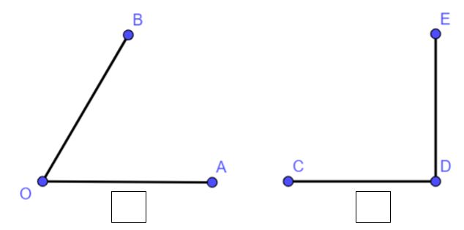  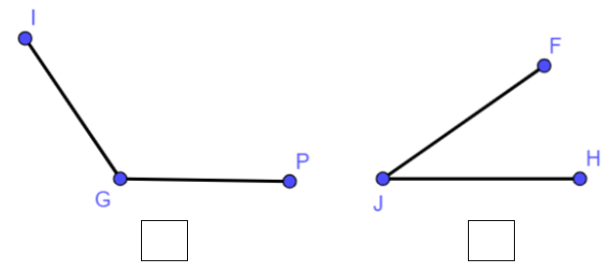  - Sau 2p, GV mời đại diện 1 – 2 nhóm nêu đáp án  - GV nhận xét, tuyên dương, dẫn dắt HS vào bài học: “Bài 7: Đo góc, đơn vị đo góc – Tiết 1: Đo góc, đơn vị đo góc".  2. Khám phá (12-15’)  a. Mục tiêu:  - HS nhận biết được đơn vị đo góc “độ” (º), thước đo góc và cách đo góc; biết cách đọc, viết kí hiệu về góc và đơn vị đo góc  b. Cách thức tiến hành  - GV yêu cầu HS quan sát hình ảnh, bóng nói của Việt, Mai và Rô – bốt (SGK) và cho biết: Muốn so sánh độ lớn hai góc thì cần phải làm gì? (cần dùng đến thước đo góc để biết mỗi góc có số đo bằng bao nhiêu độ, rồi so sánh số đo góc đó).  - GV giới thiệu đơn vị đo góc: Độ (º). Chẳng hạn một độ viết là 1º  - GV giới thiệu cách đọc, viết, kí hiệu số đo góc. Chẳng hạn: Sáu mươi độ viết là 60º  - GV giới thiệu cách viết tên góc, chẳng hạn: Góc đỉnh O; cạnh OA, OB bằng sáu mươi độ  - GV giới thiệu thước đo góc dùng để xác định số đo của góc và cách đo góc.  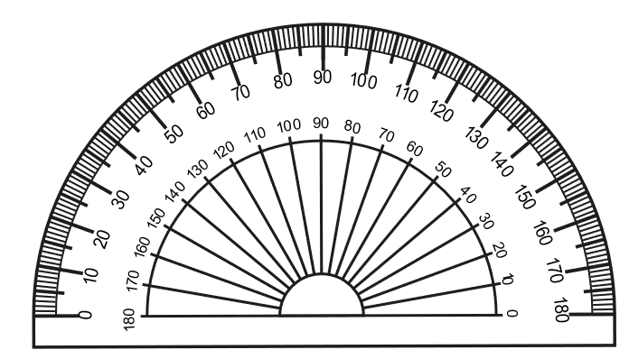  - GV hướng dẫn HS đo góc đỉnh O cạnh OA, OB ở trong tờ bài tập phần khởi động:  Đo góc đỉnh O; cạnh OA, OB:  + Đặt thước đo góc sao cho tâm của thước trùng với đỉnh O của góc; cạnh OB nằm trên đường kính của nửa hình tròn của thước.  + Cạnh OA đi qua một vạch trên nửa đường tròn của thước, chẳng hạn vạch ghi số 60, ta được số đo góc đỉnh O; cạnh OA, OB bằng 60º  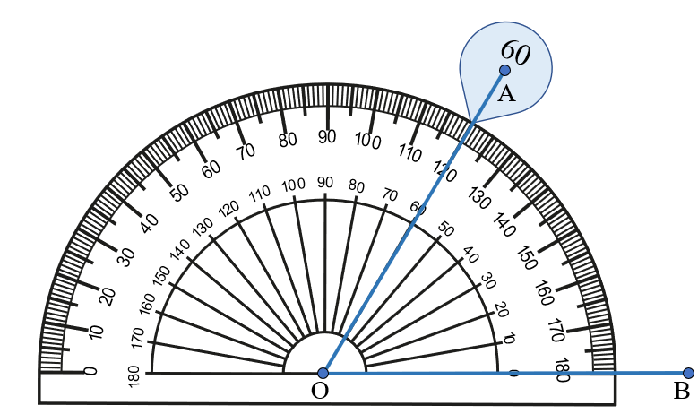  - GV yêu cầu HS thực hành đo số đo các góc còn lại trong bài tập phần khởi động  3. Luyện tập (18 - 22’)  a. Mục tiêu:  - HS vận dụng trực tiếp kiến thức đã học ở phần khám phá, hình thành kĩ năng quan sát và đọc số đo trên thước đo góc  - HS nêu được góc thích hợp ở mỗi Hình (khi quan sát tranh vẽ)  b. Cách thức tiến hành:  Nhiệm vụ 1: Hoàn thành BT1  Quan sát thước đo góc rồi nêu số đo của mỗi góc (theo mẫu)  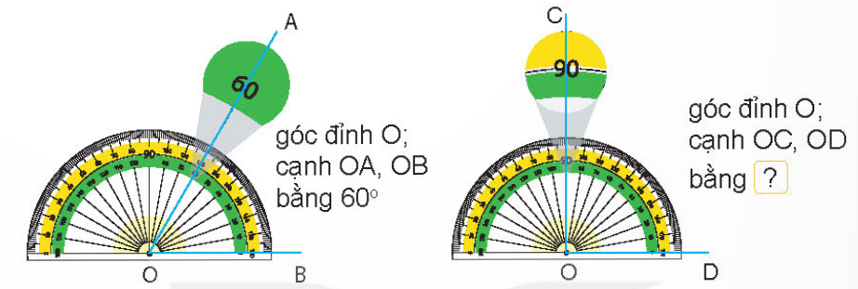  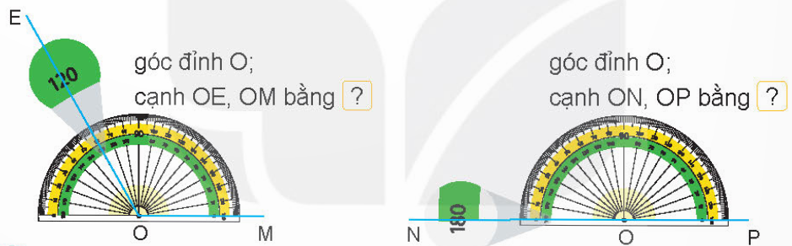  - GV hướng dẫ HS quan sát trên thước đo góc rồi đọc số đo góc theo mẫu rồi thực hiện các yêu cầu còn lại  - GV chữa bài, phóng to các hình trên bảng để HS thấy rõ hơn cách đọc số đo góc,...  Nhiệm vụ 2: Hoàn thành BT2  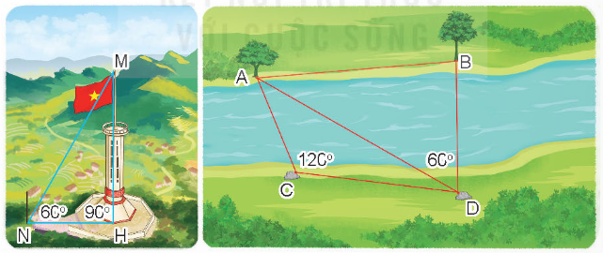  Quan sát tranh rồi nêu số đo các góc sau:  Góc đỉnh N; cạnh NM, NH bằng .?., góc đỉnh H; cạnh HM, HN bằng .?.  Góc đỉnh C; cạnh CA, CD bằng .?., góc đỉnh D; cạnh DA, DB bằng .?.  - GV yêu cầu HS nhóm đôi đọc cho nhau nghe số đo góc thích hợp ở mỗi hình  - GV nhận xét, chữa bài  4. Vận dụng - Củng cố (2 - 3’)  - GV nhận xét, tóm tắt lại những nội dung chính của bài học  - GV nhận xét, đánh giá sự tham gia của HS trong giờ học, khen ngợi những HS tích cực; nhắc nhở, động viên những HS còn chưa tích cực, nhút nhát.  * Dặn dò  - Ôn tập kiến thức đã học.  - Hoàn thành bài tập trong SBT.  - Đọc và chuẩn bị trước Tiết 2 – Luyện tập | - HS nhóm đôi hoàn thành bài tập:  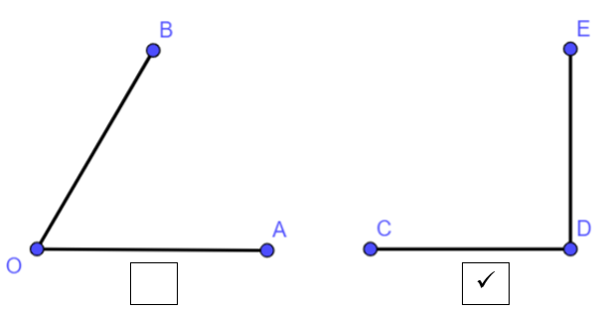  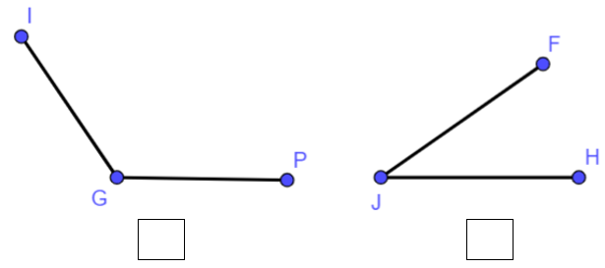  - HS lắng nghe  - HS chú ý lắng nghe, ghi chép bài, ghi nhớ đơn vị đo góc, cách đọc, viết kí hiệu số đo góc và cách đo góc, thực hành đo số đo của các góc còn lại trong bài tập phần khởi động:  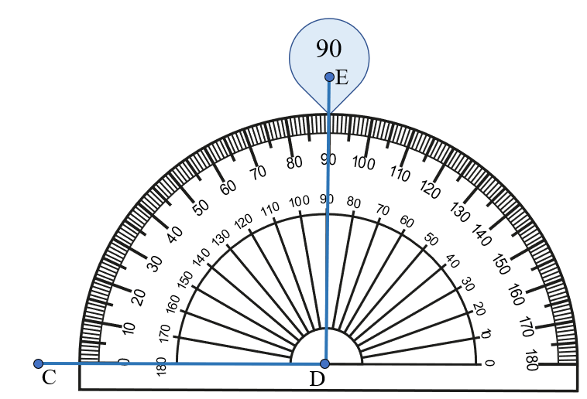  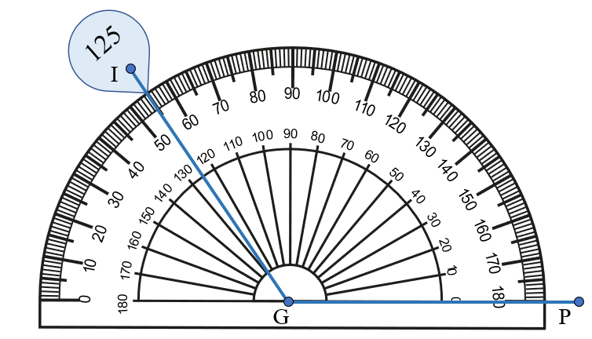  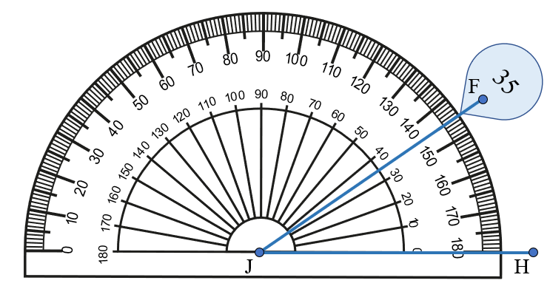  - Kết quả:  + Góc đỉnh O; cạnh OD, OC bằng 90º  + Góc đỉnh O; cạnh OE, OM bằng 120º  + Góc đỉnh O; cạnh ON, OP bằng 180º  - HS quan sát, lắng nghe GV hướng dẫn rồi thực hiện bài tập  - Kết quả:  Góc đỉnh N; cạnh NM, NH bằng 60º, góc đỉnh H; cạnh HM, HN bằng 90º  Góc đỉnh C; cạnh CA, CD bằng 120º, góc đỉnh D; cạnh DA, DB bằng 60º  - HS chú ý nghe  - HS lưu ý rút kinh nghiệm cho các tiết học sau.  - HS chú ý lắng nghe
* Điều chỉnh sau bài dạy (nếu có):

Tiết 2: TIẾNG VIỆT
Nghe và nói - Kể chuyện: Bốn anh tài
I. YÊU CẦU CẦN ĐẠT
1. Kiến thức, kĩ năng
Sau bài học này, HS sẽ:
- Nghe hiểu câu chuyện Bốn anh tài; trả lời câu hỏi dưới tranh; kể lại được 1 – 2 đoạn trong câu chuyện dựa vào tranh và câu hỏi gợi ý (không bắt buộc kể đúng nguyên văn câu chuyện).
- Biết chia sẻ suy nghĩ, nhận thức, cách đánh giá của mình về ước mơ, đam mê của bạn bè. Biết thể hiện sự trân trọng đối với những cố gắng, nỗ lực thực hiện ước mơ của bạn bè: không kì thị giới tính.
2. Năng lực
- Năng lực giao tiếp, hợp tác: Trao đổi, thảo luận để thực hiện các nhiệm vụ học tập.
- Năng lực giải quyết vấn đề và sáng tạo: Sử dụng các kiến thức đã học ứng dụng vào thực tế, tìm tòi, phát hiện giải quyết các nhiệm vụ trong cuộc sống.
Hình thành, phát triển năng lực ngôn ngữ và năng lực văn học (biết cảm nhận về câu văn hay trong bài đọc).
3. Phẩm chất
- Bồi dưỡng phẩm chất chăm chỉ, nỗ lực để đạt ước ước mơ.
II. ĐỒ DÙNG DẠY HỌC
- GV: Máy tính, máy soi
- HS: SGK, vở ghi.
III. CÁC HOẠT ĐỘNG DẠY HỌC CHỦ YẾU
Hoạt động của GV | Hoạt động của HS
1. Khởi động - Kết nối (3 - 5’)  a. Mục tiêu: Thông qua hoạt động, HS:  - Giúp HS hứng thú học tập  b. Cách tiến hành  - Cho HS hát múa  2. Khám phá (30 - 32’)  Hoạt động 1: Nghe kể chuyện và ghi lại chi tiết quan trọng.  a. Mục tiêu: Thông qua hoạt động, HS:  - Kể được câu chuyện Bốn anh tài.  - Ghi được các chi tiết quan trọng.  b. Cách tiến hành  - GV mời 1 HS nêu yêu cầu đề bài: Nghe kể chuyện và ghi lại chi tiết quan trọng.  - GV trình chiếu tranh minh họa câu chuyện:  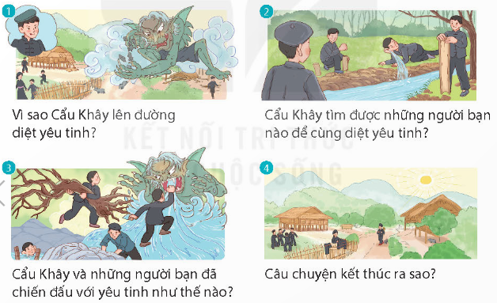  - GV giới thiệu nhân vật Cẩu Khây, những người bạn và nhân vật yêu tinh trong 4 bức tranh.  - GV kể chuyện (lần 1) kết hợp chỉ vào các hình ảnh trong tranh.  - GV kể chuyện (lần 2), thỉnh thoảng dừng lại đặt câu hỏi:  + Vì sao Cẩu Khây lên đường diệt yêu tinh?  + Cẩu Khây đã tìm được những người bạn nào để diệt yêu tinh?  + Sự việc tiếp theo là gì?  + Câu chuyện có mấy nhân vật, em ấn tượng nhất với nhân vật nào?  - GV mời đại diện 3 – 4 HS trả lời trước lớp.  - GV hướng dẫn HS ghi lại chi tiết quan trọng:  + Chi tiết 1: Cẩu Khây căm thù con yêu tinh bắt súc vật, làm cho bản làng tan hoang nên quyết tâm lên đường diệt yêu tinh.  + Chi tiết 2: Cẩu Khây gặp những người bạn đáng quý: người bạn dùng tay làm vồ đóng cọc, người bạn lấy vành tai để tát nước, người bạn lấy móng tay đục lỗ thành lòng máng.  + Chi tiết 3: Cẩu Khây và những người bạn chiến đấu với yêu tinh yêu tinh phun nước, Nắm Tay Đóng Cọc đấm yêu tinh, Cẩu Khây nhổ cây đánh yêu tinh, Móng Tay Đục Mảng khơi dòng nước.  + Chi tiết 4: Làng bản yên bình trở lại, Cẩu Khây và những người bạn cùng dân bản mừng chiến thắng.  Hoạt động 2: Trả lời câu hỏi dưới tranh  a. Mục tiêu: Thông qua hoạt động, HS:  - Thông hiểu và trả lời câu hỏi về chuyện Bốn anh tài.  b. Cách tiến hành  - GV mời 1 HS đọc yêu cầu bài tập 2: Trả lời câu hỏi dưới tranh.  - GV hướng dẫn HS làm việc nhóm.  - GV mời đại diện 1 – 2 nhóm trình bày. HS khác lắng nghe, nhận xét, bổ sung ý kiến (nếu có).  - GV nhận xét, chốt đáp án:  + Tranh 1/MH: Cẩu Khây lên đường diệt yêu tinh vi thương dẫn bản bị yêu tinh quấy phá.  + Tranh 2/MH: Cẩu Khây đã tìm được ba người bạn để cùng diệt yêu tinh: Nắm Tay Đóng Cọc, Lấy Tai Tát Nước, Móng Tay Đục Mảng  + Tranh 3/MH: Cẩu Khây và những người bạn đã chiến đấu với yêu tinh: Khi yêu tinh hệ của thỏ đầu vào, Nắm Tay Đóng Cọc đấm một cái làm nó gây gần hết hàm răng. Yêu tinh bỏ chạy. Bốn anh em Cẩu Khây liền đuổi theo nỏ. Cẩu Khây nhổ cây bên đường quật tủi bụi. Yêu tinh đau quá hét lên. Đến một thung lũng, yêu tinh dừng lại, phun nước như mưa. Nước dâng ngập cả cánh đồng. Nắm Tay Đóng Cọc đồng cọc be bờ ngăn nước lũ, Lấy Tai Tát Nước tát nước ầm ầm qua núi cao, Móng Tay Đục Máng ngả cây khoét mảng, khơi dòng nước chảy  + Tranh 4/MH: Câu chuyện kết thúc: Yêu tinh quy hàng, dân bản trở lại cuộc sống yên bình.  Hoạt động 3: Kể lại câu chuyện.  a. Mục tiêu: Thông qua hoạt động, HS:  - Kể được câu chuyện hoàn chỉnh.  b. Cách tiến hành  - GV nêu yêu cầu bài tập 3: Kể lại câu chuyện trên.  - GV hướng dẫn HS làm việc cá nhân và kể chuyện trong nhóm.  - GV mời 1 HS lên kể cho lớp nghe.  - GV nhận xét, đánh giá, khen ngợi HS.  3. Vận dụng (2 - 3’)  a. Mục tiêu: Thông qua hoạt động, HS:  - Tìm đọc câu chuyện.  b. Cách tiến hành  - GV hướng dẫn HS tìm đọc 1 số câu chuyện có nhân vật mang đặc điểm nổi bật về ngoại hình hoặc tính cách.  - GV gợi ý một số chuyện:  + Dế Mèn phiêu lưu kí.  + Chuyện phiêu lưu của Mít Đặc và các bạn.  Củng cố  - GV nhận xét, tóm tắt lại những nội dung chính của bài học.  - GV nhận xét, đánh giá sự tham gia của HS trong giờ học, khen ngợi những HS tích cực; nhắc nhở, động viên những HS còn chưa tích cực, nhút nhát.  Dặn dò  - GV nhắc nhở HS:  + Học thuộc ghi nhớ và hoàn thành VBT Tiếng Việt.  + Đọc trước Bài Những bức chân dung SGK tr.30. | -  - HS hát múa  - HS đọc bài.  - HS quan sát.  - HS lắng nghe, quan sát.  - HS lắng nghe.  - HS trả lời, nhận xét, bổ sung.  - HS lắng nghe, tiếp thu.  - HS đọc bài.  - HS lắng nghe, thực hiện.  - HS trả lời.  - HS lắng nghe, tiếp thu.  - HS lắng nghe, thực hiện.  - HS kể chuyện.  - HS lắng nghe, tiếp thu.  - HS lắng nghe, thực hiện.  - HS lắng nghe, thực hiện.  - HS lắng nghe, tiếp thu.  - HS lắng nghe, thực hiện.
* Điều chỉnh sau bài dạy (nếu có):

Tiết 4 KHOA HỌC

Bài 3: Sự ô nhiễm và bảo vệ nguồn nước

Một số cách làm sạch nước (Tiết 2)
I. YÊU CẦU CẦN ĐẠT
1. Kiến thức, kĩ năng
- Nêu được sự cần thiết phải bảo vệ nguồn nước (nêu được tác hại của nước không sạch) và phải sử dụng tiết kiệm nước.
- Thực hiện được và vận động những người xung quanh (gia đình và địa phương) cùng bảo vệ nguồn nước và sử dụng tiết kiệm nước.
- Trình bày được một số cách làm sạch nước, liên hệ thực tế về cách làm sạch nước ở gia đình và địa phương.
2. Năng lực
- Năng lực tự chủ, tự học: lắng nghe, trả lời câu hỏi, làm bài tập.
- Năng lực giải quyết vấn đề và sáng tạo: tham gia trò chơi, vận dụng.
- Năng lực giao tiếp và hợp tác: hoạt động nhóm.
- Thực hành thí nghiệm đơn giản làm sạch nước.
3. Phẩm chất
- Phẩm chất nhân ái: Có ý thức giúp đỡ lẫn nhau trong hoạt động nhóm để hoàn thành nhiệm vụ.
- Phẩm chất chăm chỉ: Chăm chỉ suy nghĩ, trả lời câu hỏi; làm tốt các bài tập.
- Phẩm chất trách nhiệm: Giữ trật tự, biết lắng nghe, học tập nghiêm túc.
II. ĐỒ DÙNG DẠY HỌC \
- Tivi, máy chiếu, các tranh ảnh như hình 1 đến hình 7 SGK.
- Dụng cụ và hóa chất để tiến hành thí nghiệm làm sạch nước đơn giản bằng phương pháp khử trùng: 1 chai nước đục, 1 cốc có mỏ nhỏ và chất khử trùng.
- Bảng nhóm, bút dạ, bút chì hoặc phấn viết bảng.
III. CÁC HOẠT ĐỘNG DẠY HỌC:
Hoạt động của GV | Hoạt động của HS
1. Khởi động- Kết nối (3-5’)  a. Mục tiêu:  - Tạo tâm thế vui tươi, phấn khởi cho HS.  - Kết nối giữa kiến thức đã học và kiến thức mới  b. Cách tiến hành:  - GV cho HS hát và vận động theo bài hát: Cá vàng bơi  - GV hỏi: Cho biết tên việc làm để bảo vệ nguồn nước và nêu tác dụng của việc làm đó?  - GV mời đại diện 2 - 3 HS xung phong trả lời. Các HS khác lắng nghe, nhận xét, nêu ý kiến bổ sung (nếu có).  - GV nhận xét, kết nối bài mới  2. Khám phá (25-27’)  Hoạt động 3: Sử dụng tiết kiệm nước  a. Mục tiêu: HS nhận biết được sự cần thiết phải sử dụng tiết kiệm nước; có ý thức sử dụng tiết kiệm nước.  b. Cách tiến hành:  - GV chia lớp thành các nhóm 6 để tham gia các hoạt động.  * HĐ 3.1  - GV yêu cầu HS quan sát hình 3.  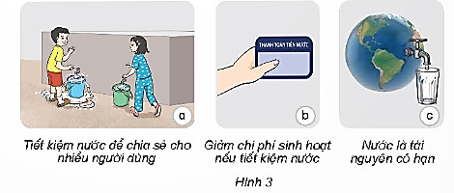  - GV yêu cầu HS thảo luận nhóm trả lời câu hỏi: Em hãy cho biết điều gì xảy ra nếu chúng ta không tiết kiệm nước?  - GV mời đại diện 1 - 2 nhóm trả lời. Các nhóm khác lắng nghe, nhận xét, nêu ý kiến bổ sung (nếu có).  - GV nhận xét và rút ra kết luận: Nếu chúng ta không tiết kiệm nước thì người khác không có nước để dùng, chi phí sinh hoạt nước sẽ tăng và tài nguyên nước sẽ bị cạn kiệt và chúng ta không có đủ nước để sử dụng.  * HĐ 3.2  - GV yêu cầu HS quan sát hình 4.  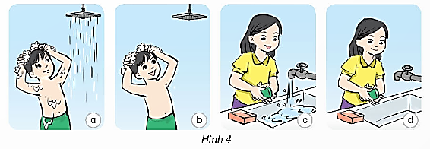  - GV yêu cầu HS trả lời câu hỏi: Cho biết việc nào nên làm và không nên làm. Vì sao?  - GV mời đại diện 1 - 2 nhóm trả lời. Các nhóm khác lắng nghe, nhận xét, nêu ý kiến bổ sung (nếu có).  - GV nhận xét, đưa ra đáp án:  + Việc không nên làm: Bạn ở hình 4a và 4c đang xoa dầu gội đầu và xoa xà phòng rửa tay nhưng vẫn mở cho vòi nước chảy, việc làm đó gây lãng phí nước.  + Việc nên làm: Bạn ở hình 4b và 4d đang xoa dầu gội đầu và xoa xà phòng rửa tay nhưng đã tắt vòi nước chảy, việc làm đó tiết kiệm nước.  - GV đặt câu hỏi để giúp HS liên hệ thực tế: Nêu một số việc làm khác để tiết kiệm nước?  - GV mời đại diện 2 – 3 HS xung phong trả lời. Các HS khác lắng nghe, nhận xét, nêu ý kiến bổ sung (nếu có).  - GV nhận xét các câu trả lời.  Hoạt động 4: Một số cách làm sạch nước  a. Mục tiêu: HS trình bày được một số cách làm sạch nước và tác dụng của từng cách.  b. Cách tiến hành:  - GV chia lớp thành 3 nhóm để tham gia các hoạt động (sử dụng phương pháp dạy học góc).  - GV yêu cầu HS đọc thông tin, quan sát lần lượt từ hình 5 đến hình 7.  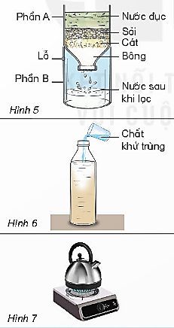  - GV hướng dẫn các nhóm làm thí nghiệm với phương pháp khử trùng.  - GV lưu ý với HS: phải đeo găng tay khi làm thí nghiệm do tiếp xúc trực tiếp với chất khử trùng.  - GV quan sát các nhóm làm thí nghiệm.  - GV yêu cầu HS thảo luận nhóm trả lời câu hỏi: Cách nào  + Loại bỏ được các chất không tan trong nước.  + Loại được hầu hết vi khuẩn và các chất gây mùi cho nước.  + Loại được vi khuẩn trong nước.  - GV mời đại diện 1 - 2 nhóm trả lời. Các nhóm khác lắng nghe, nhận xét, nêu ý kiến bổ sung (nếu có).  - GV nhận xét và đưa ra đáp án:  + Cách lọc: Loại bỏ được các chất không hòa tan trong nước.  + Cách đun sôi: Làm chết hầu hết các vi khuẩn và loại bỏ bớt các chất gây mùi cho nước.  + Cách khử trùng: Khử được vi khuẩn trong nước.  - GV đặt câu hỏi liên hệ thực tế:  + Chọn một số cách phù hợp để làm sạch: nước máy, nước trong bể bơi, nước đục. Nước sau khi được làm sạch, ở trường hợp nào có thể uống được?  + Gia đình em đang sử dụng nguồn nước nào? Hãy kể tên các cách làm sạch nước ở gia đình hoặc địa phương em đang áp dụng.  - GV mời đại diện 2 – 3 HS xung phong trả lời. Các HS khác lắng nghe, nhận xét, nêu ý kiến bổ sung (nếu có).  - GV nhận xét, tuyên dương các HS có câu trả lời đúng.  3. Vận dụng (3-5’)  - GV yêu cầu HS vẽ sơ đồ tư duy để ghi nhớ, tổng kết về bài học.  - GV mời đại diện 2 – 3 HS xung phong chia sẻ sơ đồ tư duy của mình. Các HS khác lắng nghe, nhận xét, nêu ý kiến bổ sung (nếu có).  - GV nhận xét, tóm tắt nội dung chính của bài học.  - GV yêu cầu HS trả lời các câu hỏi:  + Nêu một số cách làm sạch nước.  + Vì sao phải bảo vệ nguồn nước?  + Nêu các việc em đã làm và sẽ làm để tiết kiệm nước.  - GV mời đại diện 2 – 3 HS xung phong trả lời. Các HS khác lắng nghe, nhận xét, nêu ý kiến bổ sung (nếu có).  - GV nhận xét, đánh giá sự tham gia của HS trong giờ học, khen ngợi những HS tích cực; nhắc nhở, động viên những HS còn chưa tích cực, nhút nhát. | - HS hát, múa.  - HS trả lời.  - HS nhận xét.  - HS lắng nghe, tiếp thu.  - HS chia nhóm theo hướng dẫn của GV.  - HS quan sát hình.  - HS lắng nghe yêu cầu của GV.  - HS trả lời:  + Nhiều người không có nước sạch để dùng.  + Tiền nước tăng cao.  + Nước là tài nguyên có hạn nên nếu không tiết kiệm nước chúng ta có thể bị hết nước.  - HS lắng nghe, ghi bài.  - HS quan sát hình.  - HS lắng nghe các yêu cầu của GV.  - HS trả lời.  - HS lắng nghe, chữa bài.  - HS lắng nghe GV đặt câu hỏi.  - HS trả lời: Một số việc làm khác để tiết kiệm nước như sử dụng nước rửa rau để tưới cây, tắt vòi nước sau khi sử dụng,…  - HS lắng nghe, chữa bài.  - HS chia nhóm theo hướng dẫn của GV.  - HS lắng nghe yêu cầu của GV.  - HS lắng nghe GV hướng dẫn.  - HS lắng nghe, ghi nhớ.  - HS làm thí nghiệm theo nhóm.  - HS lắng nghe yêu cầu của GV.  - HS trả lời.  - HS lắng nghe, chữa bài.  - HS lắng nghe GV đặt câu hỏi.  - HS trả lời:  + Cách phù hợp để làm sạch nước máy là đun sôi, nước trong bể bơi là khử trùng, nước đục là lọc. Nước máy sau khi đun sôi có thể uống được.  + Gia đình em sử dụng nước máy và dùng biện pháp làm sạch là đun sôi.  - HS lắng nghe, chữa bài.  - HS lắng nghe yêu cầu của GV.  - HS trình bày.  - HS lắng nghe, ghi nhớ.  - HS trả lời:  + Lọc, khử trùng, đun sôi.  + Vì sử dụng nguồn nước bị ô nhiễm làm con người có thể mắc các bệnh như đau mắt, ghẻ lở, đau bụng,...  + Sử dụng nước sau khi rửa mặt để tưới rau,...  - HS lắng nghe, rút kinh nghiệm.  - HS chú ý, thực hiện theo yêu cầu của GV.

* Điều chỉnh sau bài dạy (nếu có):

Tiết 4: GIÁO DỤC THỂ CHẤT
Đi đều vòng bên trái (tiết 2)
I. YÊU CẦU CẦN ĐẠT
1. Kiến thức, kỹ năng
- Biết và thực hiện được động tác đi đều nhiều hàng dọc vòng bên trái.
- Tích cực tham gia hoạt động luyện tập và trò chơi rèn luyện đội hình đội ngũ.
- Tự chủ và tự học: Tự xem trước cách thực hiện động tác đi đều nhiều hàng dọc vòng bên phải trong sách giáo khoa.
- Giao tiếp và hợp tác: Biết phân công, hợp tác trong nhóm để thực hiện các động tác và trò chơi.
2. Năng lực
- NL chăm sóc SK: Biết thực hiện vệ sinh sân tập, thực hiện vệ sinh cá nhân để đảm bảo an toàn trong tập luyện.
- NL vận động cơ bản: Thực hiện được động tác đi đều nhiều hàng dọc vòng bên phải.
- Biết quan sát tranh, tự khám phá bài và quan sát động tác làm mẫu của giáo viên để tập luyện.
3. Phẩm chất
- Bài học góp phần bồi dưỡng cho học sinh các phẩm chất cụ thể:
- Đoàn kết, nghiêm túc, tích cực trong tập luyện và hoạt động tập thể.
- Tích cực tham gia các trò chơi vận động, có trách nhiệm trong khi chơi trò chơi và hình thành thói quen tập luyện TDTT.
II. ĐỊA ĐIỂM, PHƯƠNG TIỆN
Địa điểm: Sân trường
Phương tiện:
- GV: Tranh ảnh, còi.
- HS: giầy TT
III. CÁC HOẠT ĐỘNG DẠY HỌC CHỦ YẾU
Nội dung | Lượng VĐ |  | Phương pháp, tổ chức và yêu cầu
Nội dung | T. gian | S. lần | Hoạt động GV | Hoạt động HS
I. Hoạt động khởi động:  Nhận lớp  Khởi động  - Xoay các khớp cổ tay, cổ chân, vai, hông, gối,...  - Trò chơi “Gió thổi”  II. Khám phá và luyện tập  - Kiến thức.  - Bài tập: Đi đều nhiều hàng dọc vòng bên phải  -Luyện tập  Tập đồng loạt  Tập theo nhóm  Thi đua giữa các tổ  - Trò chơi “Chạy tiếp sức theo vòng tròn”.  - Bài tập PT thể lực:  - Luyện tập mở rộng:  III.Hoạt động tiếp nối:  - Thả lỏng cơ toàn thân.  - Nhận xét, đánh giá chung của buổi học.  Hướng dẫn HS Tự ôn ở nhà  - Xuống lớp | 5 – 7’  2 - 3’  16-18’  3-5’  4- 5’ | 2x8N  2 lần  5 lần  1 lần  1 lần | Gv nhận lớp, thăm hỏi sức khỏe học sinh phổ biến nội dung, yêu cầu giờ học  - GV HD học sinh khởi động.  - GV hướng dẫn chơi  Cho HS quan sát tranh  - GV làm mẫu động tác kết hợp phân tích kĩ thuật động tác.  - Hô khẩu lệnh và thực hiện động tác mẫu  - Cho 5 học sinh lên thực hiện đi đều nhiều hàng dọc vòng bên trái  - GV cùng HS nhận xét, đánh giá tuyên dương  - GV hô - HS tập theo GV.  - GV quan sát, sửa sai cho HS.  - Y,c Tổ trưởng cho các bạn luyện tập theo khu vực.  - Tiếp tục quan sát, nhắc nhở và sửa sai cho HS  - GV tổ chức cho HS thi đua giữa các tổ.  - GV và HS nhận xét đánh giá tuyên dương.  - GVnhắc lại cách chơi, tổ chức chơi trò chơi cho HS.  - Nhận xét tuyên dương và sử phạt người phạm luật  - Cho HS chạy XP cao 20m  - Yêu cầu HS quan sát tranh trong sách trả lời câu hỏi?  - GV hướng dẫn  - Nhận xét kết quả, ý thức, thái độ học của hs.  - VN ôn lại bài và chuẩn bị bài sau. | - Đội hình nhận lớp  - HS khởi động theo GV.  - HS Chơi trò chơi.  - Đội hình HS quan sát tranh  - HS quan sát GV làm mẫu  - HS tiếp tục quan sát  - Đội hình tập luyện đồng loạt.  - ĐH tập luyện theo nhóm  GV  - Từng tổ lên thi đua trình diễn  - Chơi theo đội hình hướng dẫn  Ca  Ba  Aa  Ca  Ba  Aa  HS chạy kết hợp đi lại hít thở  - HS trả lời  - HS thực hiện thả lỏng  - ĐH kết thúc
* Điều chỉnh sau bài dạy (nếu có):

Tiết 6: HOẠT ĐỘNG TRẢI NGHIỆM
Sinh hoạt lớp
I. YÊU CẦU CẦN ĐẠT
1. Kiến thức, kĩ năng
- Nắm được ưu - khuyết điểm trong tuần 3
- Phát huy ưu điểm, khắc phục nhược điểm.
- Nắm được phương hướng hoạt động tuần 4
2. Năng lực
- Phát triển năng lực giao tiếp, phản hồi, ngôn ngữ,
3. Phẩm chất
- GD HS có tinh thần đoàn kết, giúp đỡ lẫn nhau, phê bình và tự phê.
II. ĐỒ DÙNG DẠY HỌC
- GV: kết quả học tập trong tuần 3.
- HS: Bản kiểm điểm cá nhân.
III. CÁC HOẠT ĐỘNG DẠY HỌC
Hoạt động của GV | Hoạt động của HS
1.Khởi động kết nối (2 - 3’)  - GV nhận xét, giới thiệu bài mới  2. Lớp báo cáo hoạt động trong tuần (15 - 17’)  - GV cho HS nhận xét...  - GV nhận xét chung  + Nề nếp + Học tập + Các hoạt động khác  - GV hướng dẫn học sinh cách học nhóm, chia sẻ trước lớp, cách trao đổi thảo luận, hợp tác với nhau trong nhóm trong tổ, trong lớp.  3. Phương hướng tuần sau (12 - 13’)  - Tiếp tục thi đua: Học tập tốt, thực hiện tốt nề nếp, vâng lời thầy cô, nói lời hay làm việc tốt.  - Tích cực học và ôn tập kiến thức cũ nâng cao ý thức tự giác, tích cực học và làm bài có chất lượng.  - Thực hiện quy định vệ sinh các nhân, trường lớp đảm bảo sức khoẻ khi đến trường học.  - Thực hiện tốt an toàn giao thông khi đi trên đường.  - Xếp hàng ngay ngắn đi đúng quy đinh khi tan học.  4. Củng cố dặn dò (2 - 3’)  - GV nhận xét giờ học  - Dặn dò HS thực hiện nội quy trường lớp. | - Quản ca điều hành lớp hát múa  - Tổ trưởng lên nhận xét các thành viên trong tổ và xếp loai từng thành viên.  - Tổ viên các tổ đóng góp ý kiến.  - HS nghe
* Điều chỉnh sau bài dạy (nếu có):

